**ĐẠI HỌC QUỐC GIA THÀNH PHỐ HỒ CHÍ MINH**

**TRƯỜNG ĐẠI HỌC CÔNG NGHỆ THÔNG TIN**

# ĐỒ ÁN MÔN HỌC: HỆ QUẢN TRỊ CƠ SỞ DỮ LIỆU

**ĐỀ TÀI: QUẢN LÝ HỆ THỐNG BÁN HÀNG**

Giảng viên hướng dẫn: **ThS. Đỗ Thị Minh Phụng**

Sinh viên thực hiện:

1. **Vũ Minh Đức – 22520277**
2. **Từ Thị Tường Vi – 22521660**
3. **Nguyễn Thị Thúy Vy – 22521706**
4. **Võ Minh Vy – 22521710**

Tp. Hồ Chí Minh, tháng 5 năm 2024

# LỜI CẢM ƠN

Chúng em xin bày tỏ lòng biết ơn chân thành nhất đến Th.s Đỗ Thị Minh Phụng, cô giáo của chúng em trong môn Hệ quản trị cơ sở dữ liệu - IS210.O22 tại Khoa Hệ thống thông tin, Trường Đại học Công nghệ Thông tin. Đồ án này không thể hoàn thành một cách suôn sẻ nếu thiếu đi sự hướng dẫn và động viên từ cô.

Dưới sự dẫn dắt tận tình của cô, chúng em đã được trải nghiệm và rèn luyện kỹ năng quan trọng trong việc tạo và quản lý cơ sở dữ liệu Oracle, cũng như phát triển và tối ưu hóa các chức năng. Cô đã luôn sẵn lòng chia sẻ kiến thức và kinh nghiệm của mình, giúp chúng em vượt qua những thách thức và khó khăn trong quá trình nghiên cứu và thực hiện đồ án.

Bên cạnh đó, cô cũng đã tạo điều kiện thuận lợi cho chúng em tiếp cận và hiểu sâu hơn về các khái niệm và công nghệ trong lĩnh vực quản trị cơ sở dữ liệu. Sự tận tâm và sự nhiệt huyết của cô là nguồn động viên lớn lao, giúp chúng em trải qua hành trình học tập với nhiều kỷ niệm đáng nhớ.

Chúng em cũng xin gửi lời tri ân đến các thành viên trong nhóm, người đã cùng nhau hợp tác, chia sẻ và cùng nhau vượt qua những khó khăn trong quá trình thực hiện đồ án. Sự đoàn kết và cổ vũ từ các bạn đã giúp chúng em vượt qua mọi thử thách và hoàn thành đồ án một cách xuất sắc.

Dù đồ án vẫn còn thiếu sót và hạn chế, chúng em rất biết ơn vì sự kiên nhẫn và sự quan tâm của cô trong việc chỉ bảo và định hướng cho chúng em. Những góp ý và nhận xét từ cô đã giúp chúng em nhận ra những điểm cần cải thiện và phát triển.

Cuối cùng, chúng em xin kính chúc cô - Th.s Đỗ Thị Minh Phụng luôn thành công và hạnh phúc trong cuộc sống và sự nghiệp, tiếp tục truyền đạt kiến thức và truyền cảm hứng cho các thế hệ sinh viên tiếp theo.

TP. Hồ Chí Minh, ngày 1 tháng 6 năm 2024

Nhóm 19

**MỤC LỤC**

ĐỒ ÁN MÔN HỌC: HỆ QUẢN TRỊ CƠ SỞ DỮ LIỆU 1

LỜI CẢM ƠN 2

MỤC LỤC 3

DANH MỤC HÌNH ẢNH 6

CHƯƠNG 1: TỔNG QUAN ĐỀ TÀI 7

1.1. Lý do chọn đề tài 7

1.2. Khảo sát các ứng dụng liên quan 8

1.3. Phát biểu bài toán 11

1.4. Phân tích yêu cầu 12

1.4.1. Yêu cầu chức năng 12

1.4.2. Yêu cầu phi chức năng 16

CHƯƠNG 2: MÔ HÌNH HÓA YÊU CẦU 18

2.1. Mô tả dữ liệu trong hệ thống 18

2.1.1. Mô tả dữ liệu quan hệ 19

2.2.1. Mô tả thành phần dữ liệu 20

2.2. Các quy định của hệ thống 26

CHƯƠNG 3: XÂY DỰNG Và QUẢN LÝ GIAO TÁC 32

3.1. Trigger 32

3.1.1. Trigger trong Oracle 32

3.1.2. Danh sách các trigger 33

3.1.3. Mô tả các trigger 35

3.2 Stored Procedure 42

3.2.1 Danh sách các Stored Procedure 42

3.2.2. Mô tả một số Stored Procedure 47

3.3. Stored Function 52

3.3.1. Danh sách các Stored Function 52

3.3.2. Mô tả một số Stored Function 55

CHƯƠNG 4: XỬ LÝ TRUY XUẤT ĐỒNG THỜI 61

4.1. Phantom Read 61

4.2. Lost Update 73

4.3. Non-repeatable read 77

4.4. Deadlock 81

CHƯƠNG 5: THIẾT KẾ GIAO DIỆN 86

5.1. Danh sách các màn hình 86

5.1.1. Đăng nhập 86

5.1.2. Người quản lý 86

5.1.3. Người bán hàng 87

5.2. Mô tả các màn hình 87

5.2.1. Màn hình đăng nhập 87

5.2.2. Màn hình giao diện chính của Người quản lý 88

5.2.3. Màn hình quản lý nhân viên 89

5.2.4. Màn hình quản lý sản phẩm 93

5.2.5. Màn hình quản lý danh mục sản phẩm 96

5.2.6. Màn hình Xem thông tin cá nhân – Người quản lý 98

5.2.7. Màn hình Xem báo cáo thống kê 100

5.2.8. Màn hình giao diện chính của Người bán hàng 100

5.2.9. Màn hình tạo hóa đơn 101

5.2.10. Màn hình Quản lý khách hàng 103

5.2.11. Màn hình Tạo phiếu hoàn trả 106

5.2.12. Màn hình Xem thông tin cá nhân – Người bán hàng 106

5.3. Các form và report 108

5.3.1. Hóa đơn 108

5.3.2. Phiếu giao hàng 109

5.3.3. Thống kê theo sản phẩm 110

5.3.4. Thống kê theo hóa đơn 111

5.3.5. Thống kê theo ngày 112

CHƯƠNG 6: CÁC CÔNG NGHỆ, PHẦN MỀM SỬ DỤNG TRONG ĐỒ ÁN 114

6.1. Oracle Database 21c 114

6.2. Apache NetBeans IDE 21 114

6.3. Git 115

CHƯƠNG 7: LỜI KẾT 117

7.1. Ưu điểm của ứng dụng 117

7.2. Nhược điểm của ứng dụng 117

7.3. Kết quả đạt được 117

7.3.1. Thành công 117

7.3.2. Hạn chế 118

7.4. Hướng phát triển 118

# DANH MỤC HÌNH ẢNH

Hình 1: Khảo sát ứng dụng Sapo POS-1 9

Hình 2: Khảo sát ứng dụng POS365 10

Hình 3: Khảo sát ứng dụng POS365 - 2 11

Hình 4: Mô hình thực thể mối kết hợp 18

Hình 5: Mô hình dữ liệu quan hệ 19

Hình 6: Mô tả Phantom Read trên giao diện-1 70

Hình 7: Mô tả Phantom Read trên giao diện - 2 71

Hình 8: Mô tả Phantom Read trên giao diện-3 72

Hình 9: Mô tả Phantom Read trên giao diện-4 73

Hình 10: Màn hình đăng nhập 88

Hình 11: Màn hình giao diện chính của Người quản lý 89

Hình 12: Màn hình quản lý nhân viên 90

Hình 13: Màn hình Thêm nhân viên 91

Hình 14: Màn hình cập nhật nhân viên 92

Hình 15: Màn hình Quản lý sản phẩm 93

Hình 16: Màn hình Thêm sản phẩm 94

Hình 17: Màn hình Cập nhật sản phẩm 95

Hình 18: Màn hình Quản lý danh mục sản phẩm 96

Hình 19: Màn hình Thêm danh mục sản phẩm 97

Hình 20: Màn hình Cập nhật danh mục 98

Hình 21: Màn hình Xem thông tin cá nhân – Người quản lý 99

Hình 22: Màn hình xem báo cáo thống kê 100

Hình 23: Màn hình giao diện chính của Người bán hàng 101

Hình 24: Màn hình tạo hóa đơn 102

Hình 25: Màn hình quản lý khách hàng 103

Hình 26: Màn hình Thêm khách hàng 104

Hình 27: Màn hình Cập nhật thông tin khách hàng 105

Hình 28: Màn hình Tạo phiếu hoàn trả 106

Hình 29: Màn hình Xem thông tin cá nhân - Người bán hàng 107

Hình 30: Xuất hóa đơn mua hàng - 1 108

Hình 31: Xuất hóa đơn mua hàng - 2 109

Hình 32: Xuất phiếu giao hàng - 1 109

Hình 33: Xuất phiếu giao hàng - 2 110

Hình 34: Thống kê doanh thu theo sản phẩm và biếu đồ (3 hình) 111

Hình 35: Màn hình thống kê theo hóa đơn 112

Hình 36: Thống kê doanh thu theo ngày và biểu đồ (2 hình) 113

Hình 37: Oracle Database 21c 114

Hình 38: Apache NetBeans IDE 115

Hình 39: Git 116

# CHƯƠNG 1: TỔNG QUAN ĐỀ TÀI

Chương 1 khái quát các nội dung giới thiệu về đề tài như lý do hình thành ý tưởng, khảo sát sơ lược các dự án liên quan, đề ra mục tiêu cho đồ án, phát biểu về bài toán, mô tả các quy trình nghiệp vụ, phân tích các yêu cầu chức năng của hệ thống.

## Lý do chọn đề tài

Nhu cầu thực tế và sự phát triển của ngành bán lẻ:

Trong bối cảnh kinh tế hiện nay, ngành bán lẻ đang phát triển mạnh mẽ và ngày càng có sự cạnh tranh khốc liệt, đặc biệt trong lĩnh vực quần áo. Các doanh nghiệp bán lẻ không chỉ phải đối mặt với các đối thủ cạnh tranh trực tiếp mà còn phải đáp ứng được nhu cầu và kỳ vọng ngày càng cao của khách hàng. Việc ứng dụng công nghệ thông tin vào quản lý bán hàng không chỉ giúp tăng hiệu quả kinh doanh mà còn mang lại nhiều tiện ích cho các nhân viên trong doanh nghiệp.

Tăng cường hiệu quả quản lý và cạnh tranh trên thị trường:

Thị trường quần áo luôn có sự thay đổi nhanh chóng về xu hướng thời trang và nhu cầu khách hàng. Một hệ thống quản lý bán hàng hiệu quả giúp doanh nghiệp nắm bắt kịp thời các thay đổi này, từ đó đưa ra những quyết định kinh doanh chính xác và kịp thời. Điều này giúp doanh nghiệp tăng khả năng cạnh tranh và giữ vững vị thế trên thị trường.

Tối ưu hóa quy trình quản lý:

Việc ứng dụng hệ thống quản lý bán hàng giúp nhân viên có thể dễ dàng theo dõi, kiểm soát và quản lý hàng hóa, đơn hàng và các thông tin liên quan một cách chính xác và nhanh chóng. Hệ thống cung cấp các tính năng như quản lý kho hàng, theo dõi doanh số bán hàng và quản lý thông tin khách hàng, từ đó mang lại hiệu quả cao nhất trong công tác quản lý.

Quản lý kinh doanh hiệu quả và chính xác:

Hệ thống quản lý bán hàng cung cấp các công cụ hỗ trợ nhân viên trong việc quản lý kho hàng, theo dõi doanh số bán hàng, quản lý thông tin khách hàng và các hoạt động kinh doanh khác. Điều này giúp tối ưu hóa quy trình làm việc, giảm thiểu sai sót và tăng cường hiệu suất hoạt động của doanh nghiệp.

Bảo mật và an toàn thông tin:

Việc quản lý và bảo vệ thông tin khách hàng là vô cùng quan trọng trong ngành bán lẻ. Hệ thống quản lý bán hàng với các biện pháp bảo mật hiện đại giúp đảm bảo an toàn thông tin cá nhân của khách hàng, ngăn chặn các truy cập trái phép và bảo vệ dữ liệu của doanh nghiệp.

* Kết luận: Chọn đề tài xây dựng hệ thống quản lý bán hàng quần áo không chỉ đáp ứng nhu cầu cấp thiết của thị trường hiện nay mà còn mang lại nhiều lợi ích thiết thực cho doanh nghiệp và nhân viên. Hệ thống này không chỉ giúp doanh nghiệp tối ưu hóa hoạt động kinh doanh mà còn nâng cao hiệu quả quản lý, từ đó góp phần vào sự phát triển bền vững của doanh nghiệp.

## Khảo sát các ứng dụng liên quan

Trước đây, đã có rất nhiều phần mềm quản lý bán hàng ra đời phục vụ cho nhu cầu quản lý và vận hành kinh doanh một cách hiệu quả. Dưới đây là khảo sát chi tiết về hai ứng dụng quản lý bán hàng phổ biến tại Việt Nam: [Sapo POS](https://www.sapo.vn/phan-mem-quan-ly-ban-hang.html) và [POS365](https://www.pos365.vn/). Cả hai phần mềm này đều mang lại nhiều tiện ích nhưng cũng có những hạn chế nhất định.

[Sapo POS](https://www.sapo.vn/phan-mem-quan-ly-ban-hang.html) là ứng dụng quản lý p**hát triển bởi c**ông ty Cổ phần Công nghệ Sapo (Sapo Technology JSC)

Hình 1: Khảo sát ứng dụng Sapo POS-1

**Tiện ích:**

* **Quản lý kho hàng:** Sapo POS cung cấp công cụ thống kê chính xác số lượng và tình trạng hàng trong kho, giúp chủ cửa hàng kiểm soát hàng hóa một cách hiệu quả.
* **Quản lý đơn hàng:** Hỗ trợ cập nhật thông tin chi tiết từ khâu tạo đơn, xử lý đơn, đến nhận đơn, hoàn/hủy/trả hàng.
* **Quản lý giao hàng:** Theo dõi tình trạng đơn hàng và tự động đồng bộ thông tin đối soát phí vận chuyển vào báo cáo công nợ.
* **Quản lý từ xa:** Cho phép chủ cửa hàng thống kê doanh thu, lịch sử giao dịch, chấm công nhân viên thông qua các thiết bị di động.
* **Tích hợp thiết bị POS:** Kết nối với máy POS quẹt thẻ, máy tính tiền, ngăn đựng tiền, máy in hóa đơn, máy in mã vạch, giúp quy trình bán hàng trở nên liền mạch và tiện lợi.

**Hạn chế:**

* **Giá cả:** Chi phí sử dụng có thể cao đối với các cửa hàng nhỏ, đặc biệt khi cần sử dụng các tính năng nâng cao.
* **Phức tạp:** Đối với người dùng mới, việc làm quen và khai thác hết các tính năng của Sapo POS có thể mất thời gian và đòi hỏi sự hướng dẫn.

[POS365](https://www.pos365.vn/) là ứng dụng quản lý p**hát triển bởi công** ty Cổ phần Phần mềm 365.

Hình 2: Khảo sát ứng dụng POS365

**Tiện ích:**

* **Xử lý đơn hàng:** Quản lý đơn hàng từ A-Z, bao gồm nhận yêu cầu mua hàng, tạo đơn, gửi đơn và giải quyết yêu cầu hoàn/trả hàng.
* **Quản lý sản phẩm:** Phân loại sản phẩm khi nhập xuất, quản lý qua tem mác, cho phép in phiếu nhập - xuất theo thông tin trên hệ thống.
* **Quản lý hàng tồn kho:** Hiển thị chi tiết thông tin hàng tồn, hao phí nguyên liệu, hạn sử dụng, giúp kiểm soát lượng hàng tồn kho hiệu quả.
* **Báo cáo bán hàng:** Hệ thống cập nhật các báo cáo tình hình kinh doanh theo ngày, bao gồm số lượng đơn hàng bán ra, doanh thu, tình trạng trả hàng, công nợ và phân tích dữ liệu.

**Hạn chế:**

* **Giá cả:** Mặc dù cung cấp nhiều tính năng mạnh mẽ, chi phí sử dụng POS365 có thể cao hơn so với các giải pháp khác nếu muốn sử dụng đầy đủ các tính năng nâng cao.
* **Phụ thuộc vào internet:** Do sử dụng công nghệ điện toán đám mây, POS365 yêu cầu kết nối internet ổn định. Nếu kết nối internet gặp vấn đề, hiệu quả quản lý bán hàng có thể bị ảnh hưởng.

Hình 3: Khảo sát ứng dụng POS365 - 2

## Phát biểu bài toán

Trong bối cảnh ngành bán lẻ ngày càng phát triển và cạnh tranh gay gắt, đặc biệt là trong lĩnh vực thời trang, các doanh nghiệp cần có một hệ thống quản lý bán hàng hiệu quả để đáp ứng nhu cầu và kỳ vọng của khách hàng. Đề tài xây dựng Hệ thống Quản lý Bán Hàng nhằm cung cấp một giải pháp quản lý toàn diện và tiện ích, giúp nhân viên quản lý hàng hóa, đơn hàng, khách hàng và nhân viên một cách hiệu quả.

Hệ thống bao gồm các chức năng chính như: nhập, cập nhật và theo dõi thông tin sản phẩm; xử lý đơn hàng từ lúc nhận đến khi giao hàng; lưu trữ và phân loại thông tin khách hàng; theo dõi hiệu suất và phân quyền truy cập cho nhân viên; và cung cấp báo cáo thống kê chi tiết về hoạt động kinh doanh. Nhân viên có thể dễ dàng quản lý, cập nhật sản phẩm, xóa các sản phẩm không cần thiết, và xử lý đơn hàng một cách nhanh chóng. Hệ thống cũng cho phép nhân viên nhập thông tin giao hàng và xác nhận đơn hàng, đảm bảo quá trình xử lý đơn hàng diễn ra một cách thuận tiện và hiệu quả.

Đặc biệt, hệ thống đảm bảo tính bảo mật và an toàn thông tin, chỉ cho phép những người được ủy quyền truy cập vào dữ liệu nhạy cảm. Điều này giúp ngăn chặn các truy cập trái phép và bảo vệ thông tin cá nhân của khách hàng. Ngoài ra, hệ thống còn cung cấp tính năng quản lý cho nhân viên cửa hàng, bao gồm báo cáo thống kê và quản lý nhân viên, giúp tăng cường hiệu suất hoạt động của doanh nghiệp và làm cho việc quản lý kinh doanh trở nên dễ dàng hơn.

Việc xây dựng hệ thống quản lý bán quần áo không chỉ nhằm nâng cao hiệu quả hoạt động và tối ưu hóa quy trình làm việc mà còn tạo ra sự khác biệt cho doanh nghiệp trong thị trường cạnh tranh. Hệ thống này giúp doanh nghiệp tiết kiệm thời gian, giảm thiểu sai sót trong quản lý hàng hóa và đơn hàng, đồng thời cải thiện trải nghiệm của khách hàng. Chúng tôi cam kết không ngừng cải thiện và phát triển hệ thống này để mang lại giá trị tốt nhất cho doanh nghiệp và nhân viên, đồng thời giữ vững sự tin cậy và hài lòng của khách hàng.

## Phân tích yêu cầu

### Yêu cầu chức năng

* + - 1. Yêu cầu lưu trữ:

Hệ thống cần lưu trữ các thông tin về khách hàng, nhân viên (nhân viên bán hàng, nhân viên quản lý), sản phẩm và danh mục sản phẩm, thông tin hóa đơn và chi tiết của hóa đơn, các loại phiếu như phiếu hoàn trả và phiếu giao hàng.

**Thông tin khách hàng bao gồm**: mã khách hàng (số điện thoại khách hàng), họ khách hàng, tên lót khách hàng, tên khách hàng, giới tính, ngày sinh (ngày, tháng, năm), địa chỉ, email, doanh số và thứ hạng khách hàng.

**Thông tin sản phẩm bao gồm:** mã sản phẩm, tên sản phẩm, giá, chất liệu, năm sản xuất, số lượng tồn kho, màu sắc, kích cỡ, ảnh đại diện sản phẩm và mã danh mục mà sản phẩm này có trong đó.

**Thông tin nhân viên bao gồm:** mã nhân viên, mã người quản lý (cũng là một nhân viên), họ nhân viên, tên lót nhân viên, tên nhân viên, giới tính, địa chỉ, ngày sinh, email, số điện thoại, vai trò (nhân viên bán hàng, nhân viên giao hàng, nhân viên quản lý)

**Thông tin hóa đơn bao gồm:** mã hóa đơn, mã nhân viên xác nhận, mã khách hàng đặt mua, ngày lập hóa đơn, trị giá và tiền phải trả.

**Thông tin chi tiết hóa đơn bao gồm:** mã hóa đơn, mã sản phẩm có trong hóa đơn, số lượng sản phẩm, giá bán sản phẩm tại thời điểm mua.

**Thông tin phiếu hoàn trả bao gồm:** mã phiếu hoàn trả, mã hóa đơn được yêu cầu hoàn trả, mã nhân viên tạo phiếu, mã sản phẩm cần hoàn trả, ngày lập phiếu và lý do hoàn trả.

**Thông tin phiếu giao hàng bao gồm:** mã phiếu giao hàng, mã nhân viên tạo phiếu, mã hóa đơn cần giao, ngày lập phiếu, địa chỉ giao hàng, phí giao hàng, ghi chú, tên khách hàng và số điện thoại khách hàng.

* + - 1. Yêu cầu tính toán:
* **Tính trị giá hóa đơn:**

Khi khách hàng đặt mua hàng, một hóa đơn online được tạo ra, trong đó bao gồm thuộc tính trị giá, thuộc tính này được tính như sau:

|  |
| --- |
| TriGia = Gia1 × SoLuong1 + Gia2 × SoLuong2 + …. + Giai × SoLuongi |

Trong đó:

* TriGia là trị giá hóa đơn (đơn vị: đồng)
* i là số loại sản phẩm có trong hóa đơn (đơn vị: loại)
* Giai là giá niêm yết của sản phẩm i (đơn vị: đồng)
* SoLuongi là số lượng sản phẩm i được mua
* **Tính toán số tiền vận chuyển:**

Sau khi khách hàng nhập địa chỉ giao hàng, hệ thống sẽ dựa vào thuộc tính này để tính toán phí vận chuyển như sau:

Nếu địa chỉ giao hàng trong phiếu vận chuyển có chứa kí tự “TP.HCM” thì:

PhiVC = 20.000

Ngược lại,

PhiVC = 40.000

Trong đó:

* PhiVC là số tiền vận chuyển (đơn vị: đồng)
* **Tính ưu đãi:**

Nếu khách hàng hạng Bạc:

UuDai = 0.05

Nếu khách hàng hạng Vàng:

UuDai = 0.15

Nếu khách hàng hạng Kim Cương:

UuDai = 0.25

Ngược lại

UuDai = 0

Trong đó:

UuDai là chỉ số ưu đãi

* **Tính số tiền khách hàng phải trả:**

Khi đã hoàn thành tính toán trị giá đơn hàng và phí vận chuyển, hệ thống sẽ tính toán tiền phải trả cho khách hàng theo công thức sau:

|  |
| --- |
| TienTra = TriGia + PhiVC – UuDai × (TriGia + PhiVC) |

Trong đó:

* TienTra là số tiền khách hàng phải trả (đơn vị: đồng)
* TriGia là trị giá hóa đơn (đơn vị: đồng)
* PhiVC là phí vận chuyển(đơn vị: đồng)
* UuDai là chỉ số ưu đãi
* **Tính số lượng sản phẩm tồn kho, tính trị giá hóa đơn khi hoàn trả:**

Nếu một chi tiết hóa đơn được tạo ra thì số lượng sản phẩm tồn kho được tính như sau:

|  |
| --- |
| SLTonKho = SLTonKho – SoLuong |

* Nếu một sản phẩm được yêu cầu hoàn trả với lý do sản phẩm lỗi, đổi hàng; số lượng tồn kho tính như sau:

|  |
| --- |
| SLTonKho = SLTonKho – 1 |

Trị giá hóa đơn được cập nhật theo công thức như sau:

|  |
| --- |
| TriGiaMoi = TriGiaCu – 0.9 x GiaSP |

Trong đó:

* SLTonKho là số lượng sản phẩm đó còn trong kho
* SoLuong là số lượng sản phẩm đó được mua (trong chi tiết hóa đơn)
* TriGiaMoi là trị giá sau khi hoàn trả với lí do sản phẩm lỗi
* TriGiaCu là trị giá trước khi có yêu cầu hoàn trả
* GiaSP là giá của sản phẩm ở thời điểm mua (trong bảng chi tiết hóa đơn).
  + - 1. Yêu cầu tra cứu:

Các chức năng tra cứu được cung cấp dựa trên quyền hạn của người dùng.

* **Tra cứu thông tin nhân viên:** có thể được tra cứu bởi nhân viên quản lý của nhân viên đó.
* **Kết quả kết xuất:** thông tin nhân viên được tra cứu.
* **Tra cứu thông tin sản phẩm:** có thể được tra cứu bởi nhân viên bán hàng, nhân viên quản lý.
* **Kết quả kết xuất:** thông tin sản phẩm được tra cứu.
* **Tra cứu thông tin danh mục sản phẩm:** có thể được tra cứu bởi nhân viên quản lý.
* **Kết quả kết xuất:** thông tin danh mục sản phẩm được tra cứu.
  + - 1. Yêu cầu thống kê và tổng hợp
* **Thống kê doanh thu theo ngày:** cho phép người quản lý thống kê doanh thu cửa hàng theo từng ngày ứng với doanh thu của ngày đó trong một khoảng thời gian cho trước.
* **Kết xuất:** file thống kê doanh thu theo từng ngày.
* **Thống kê doanh thu theo sản phẩm:** cho phép người quản lý thống kê doanh thu theo sản phẩm trong một khoảng thời gian cho trước.
* **Kết xuất:** file thống kê doanh thu theo từng sản phẩm
* **Thống kê top 3 sản phẩm bán chạy:** cho phép người quản lý thống kê top 3 sản phẩm có số lượng được mua lớn nhất và thông tin sản phẩm đó trong một khoảng thời gian cho trước.
* **Kết xuất:** file thống kê top 3 sản phẩm bán chạy
  + **Thống kê số lượng hóa đơn:** cho phép người quản lý xem số lượng và danh sách các hóa đơn trong khoảng trị giá mình muốn.
* **Kết xuất:** màn hình thống kê theo hóa đơn.

### Yêu cầu phi chức năng

* **Khả năng sử dụng:**

Giao diện phần mềm phải đủ thu hút, thể hiện rõ các chức năng mà phần mềm cung cấp, hỗ trợ cho nhân viên trong quá trình làm việc. Các chức năng trong phần mềm dễ dàng làm quen và sử dụng đối với người mới tiếp cận.

* **Hiệu suất:**

Hệ thống phải đảm bảo dữ liệu được xử lý trong khoảng thời gian có thể chấp nhận được. Các thông tin được thêm mới, gỡ bỏ hay cập nhật phải được xử lý đầy đủ và nhất quán trong cơ sở dữ liệu lưu trữ.

* **Tính bảo mật:**

Hệ thống phải đảm bảo thông tin cá nhân của khách hàng được bảo vệ ở mức cao nhất có thể, không được phép để rò rỉ ra bên ngoài.

* **Độ tin cậy và chính xác:**

Người sử dụng khi thêm mới dữ liệu phải đảm bảo cung cấp đầy đủ và chính xác những thông tin mà hệ thống yêu cầu.

Hệ thống phải đáp ứng kịp thời, nhanh nhất có thể sự thay đổi thông tin dữ liệu từ phía người sử dụng.

Các thông tin về sản phẩm bày bán ở cửa hàng phải được cập nhật liên tục về tình trạng hàng hóa như còn hàng hay hết hàng.

Phải đảm bảo không để xảy ra tình trạng sai sót dữ liệu dẫn đến bất lợi cho người sử dụng phần mềm.

* **Sức chứa của hệ thống:**

Hệ thống phải đảm bảo hạn chế tối đa việc để xảy ra tình trạng giật lag hay phản hồi chậm khi nhiều người sử dụng đồng thời.

* **Khả năng mở rộng và nâng cấp:**

Hệ thống phải tạo điều kiện thuận lợi cho việc nâng cấp, mở rộng và điều chỉnh khi có nhu cầu.

# CHƯƠNG 2: MÔ HÌNH HÓA YÊU CẦU

Chương 2 thực hiện mô hình hóa dữ liệu quan hệ của hệ thống quản lý bán hàng online, mô tả các thành phần dữ liệu trong lược đồ cơ sở dữ liệu, và mô tả các ràng buộc toàn vẹn trên cơ sở dữ liệu quan hệ.

## 2.1. Mô tả dữ liệu trong hệ thống

1. Mô hình thực thể mối kết hợp (Conceptual Data Model)

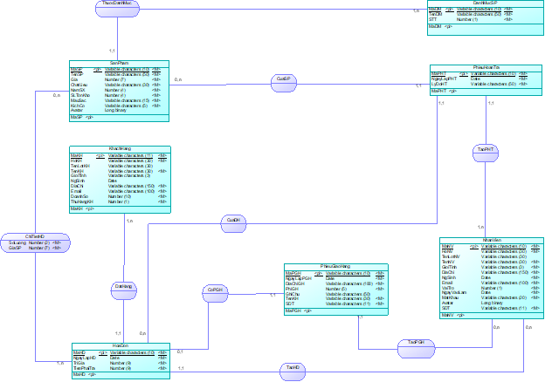

Hình 4: Mô hình thực thể mối kết hợp

1. Mô hình dữ liệu quan hệ (Physical level)

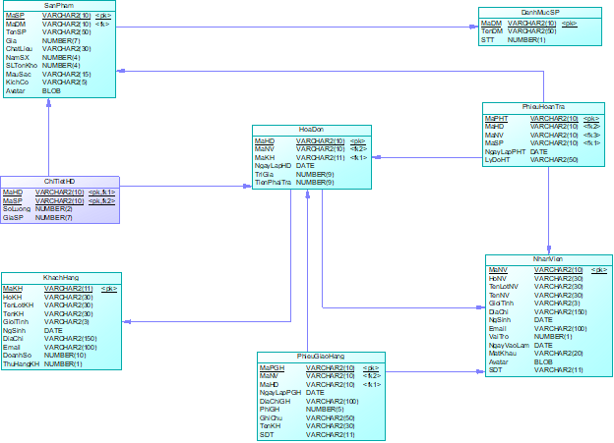

Hình 5: Mô hình dữ liệu quan hệ

### 2.1.1. Mô tả dữ liệu quan hệ

**KhachHang** (MaKH, HoKH, TenLotKH, TenKH, GioiTinh, NgSinh, DiaChi, Email, DoanhSo, ThuHangKH)

**SanPham** (MaSP, TenSP, Gia, ChatLieu, NamSX, SLTonKho, MauSac, KichCo, Avatar, MaDM)

**DanhMucSP**(MaDM, TenDM, STT)

**NhanVien** (MaNV, Avatar, HoNV, TenLotNV, TenNV, NgayVaoLam, MatKhau, GioiTinh, DiaChi, NgSinh, Email, SDT, VaiTro)

**HoaDon** (MaHD, MaNV, MaKH, NgayLapHD, TriGia, TienPhaiTra)

**ChiTietHD** (MaHD, MaSP, SoLuong, GiaSP)

**PhieuHoanTra** (MaPHT, MaHD, MaNV, MaSP, NgayLapPHT, LyDoHT)

**PhieuGiaoHang**(MaPGH, MaHD, MaNV, NgayLapPGH, TenKH, SDT, DiaChiGH, PhiGH, GhiChu)

### 2.2.1. Mô tả thành phần dữ liệu

**Bảng KhachHang (Khách Hàng):**

|  |  |  |  |  |  |  |
| --- | --- | --- | --- | --- | --- | --- |
| **STT** | **Thuộc tính** | **Diễn giải** | **Kiểu dữ liệu** | **Chiều dài** | **Miền giá trị** | **Ghi chú** |
| 1 | MaKH | Mã khách hàng là số điện thoại | VARCHAR2(n) | 11 |  | Khóa chính |
| 2 | HoKH | Họ khách hàng | VARCHAR2(n) | 30 |  |  |
| 3 | TenLotKH | Tên lót khách hàng | VARCHAR2(n) | 30 |  |  |
| 4 | TenKH | Tên khách hàng | VARCHAR2(n) | 30 |  |  |
| 5 | GioiTinh | Giới tính | VARCHAR2(n) | 4 | {Nam, Nữ} |  |
| 6 | NgSinh | Ngày sinh | DATE |  |  | Định dạng dd-MM-yyyy |
| 7 | DiaChi | Địa chỉ khách hàng | VARCHAR2(n) | 150 |  |  |
| 8 | Email | Địa chỉ email | VARCHAR2(n) | 100 |  |  |
| 9 | DoanhSo | Tổng tiền khách hàng đã chi cho cửa hàng | NUMBER(p) | 10 | Dương |  |
| 10 | ThuHangKH | Thứ hạng khách hàng | NUMBER(p) | 1 | {0, 1, 2, 3} | 0: Không có (mặc định)  1: Bạc  2: Vàng  3: Kim cương |

**Bảng SanPham (Sản phẩm):**

|  |  |  |  |  |  |  |
| --- | --- | --- | --- | --- | --- | --- |
| **STT** | **Thuộc tính** | **Diễn giải** | **Kiểu dữ liệu** | **Chiều dài** | **Miền giá trị** | **Ghi chú** |
| 1 | MaSP | Mã sản phẩm | VARCHAR2(n) | 10 |  | Khóa chính, được tạo tự động |
| 2 | TenSP | Tên sản phẩm | VARCHAR2(n) | 50 |  |  |
| 3 | Gia | Giá | NUMBER(p) | 7 | Dương |  |
| 4 | ChatLieu | Chất liệu | VARCHAR2(n) | 30 |  |  |
| 5 | NamSX | Năm sản xuất | NUMBER(p) | 4 | Dương |  |
| 6 | SLTonKho | Số lượng tồn kho | NUMBER(p) | 4 | Dương |  |
| 7 | MauSac | Màu sắc sản phẩm | VARCHAR2(n) | 15 | Dương |  |
| 8 | KichCo | Kích cỡ | VARCHAR2(n) | 5 | Dương |  |
| 9 | Avatar | Hình ảnh đại diện sản phẩm | BLOB |  |  |  |
| 10 | MaDM | Mã danh mục của sản phẩm | VARCHAR2(n) | 10 |  | Khóa ngoại tham chiếu DanhMucSP(MaDM) |

**Bảng NhanVien (Nhân viên):**

|  |  |  |  |  |  |  |
| --- | --- | --- | --- | --- | --- | --- |
| **STT** | **Thuộc tính** | **Diễn giải** | **Kiểu dữ liệu** | **Chiều dài** | **Miền giá trị** | **Ghi chú** |
| 1 | MaNV | Mã nhân viên | VARCHAR2(n) | 10 |  | Khóa chính, được tạo tự động |
| 2 | HoNV | Họ nhân viên | VARCHAR2(n) | 30 |  |  |
| 3 | TenLotNV | Tên lót nhân viên | VARCHAR2(n) | 30 |  |  |
| 4 | TenNV | Tên nhân viên | VARCHAR2(n) | 30 |  |  |
| 5 | NgayVaoLam | Ngày vào làm | DATE |  |  | Mặc định là ngày hệ thống |
| 6 | MatKhau | Mật khẩu đăng nhập | VARCHAR2(n) | 20 | Bằng hoặc lớn hơn 8 kí tự |  |
| 7 | GioiTinh | Giới tính | VARCHAR2(n) | 4 | {Nam, Nữ} |  |
| 8 | DiaChi | Địa chỉ | VARCHAR2(n) | 150 |  |  |
| 9 | NgSinh | Ngày sinh | DATE |  |  |  |
| 10 | Email | Email | VARCHAR2(n) | 100 |  |  |
| 12 | SDT | Số điện thoại | VARCHAR2(n) | 11 |  |  |
| 13 | VaiTro | Vai trò | NUMBER(p) | 1 | {0,1,2} | 0: nhân viên bán hàng  1: nhân viên quản lý |
| 14 | Avatar | Ảnh đại diện | BLOB |  |  |  |

**Bảng HoaDon (Hóa đơn):**

|  |  |  |  |  |  |  |
| --- | --- | --- | --- | --- | --- | --- |
| **STT** | **Thuộc tính** | **Diễn giải** | **Kiểu dữ liệu** | **Chiều dài** | **Miền giá trị** | **Ghi chú** |
| 1 | MaHD | Mã hóa đơn | VARCHAR2(n) | 10 |  | Khóa chính, , được tạo tự động |
| 2 | MaNV | Mã nhân viên | VARCHAR2(n) | 10 |  | Khóa ngoại tham chiếu NhanVien(MaNV) |
| 3 | MaKH | Mã khách hàng | VARCHAR2(n) | 11 |  | Khóa ngoại tham chiếu KhachHang(MaKH), có thể null |
| 4 | NgayLapHD | Ngày lập hóa đơn | DATE |  |  | Mặc định là sysdate (ngày hệ thống tại thời điểm thêm) |
| 5 | TriGia | Trị giá | NUMBER(p) | 9 | Dương | Mặc định là 0 |
| 6 | TienPhaiTra | Tiền phải trả | NUMBER(p) | 9 | Dương | Mặc định là 0 |

**Bảng ChiTietHD (Chi tiết hóa đơn):**

|  |  |  |  |  |  |  |
| --- | --- | --- | --- | --- | --- | --- |
| **STT** | **Thuộc tính** | **Diễn giải** | **Kiểu dữ liệu** | **Chiều dài** | **Miền giá trị** | **Ghi chú** |
| 1 | MaHD | Mã hóa đơn | VARCHAR2(n) | 10 |  | Thuộc tính khóa chính, khóa ngoại tham chiếu HoaDon(MaHD) |
| 2 | MaSP | Mã sản phẩm | VARCHAR2(n) | 10 |  | Thuộc tính khóa chính, khóa ngoại tham chiếu SanPham(MaSP) |
| 3 | SoLuong | Số lượng mua | NUMBER(p) | 2 | Dương |  |
| 4 | GiaSP | Giá sản phẩm thời điểm mua | NUMBER(p) | 7 | Dương | Mặc định là 0 |

**Bảng PhieuHoanTra (Phiếu hoàn trả):**

|  |  |  |  |  |  |  |
| --- | --- | --- | --- | --- | --- | --- |
| **STT** | **Thuộc tính** | **Diễn giải** | **Kiểu dữ liệu** | **Chiều dài** | **Miền giá trị** | **Ghi chú** |
| 1 | MaPHT | Mã phiếu hoàn trả | VARCHAR2(n) | 10 |  | Khóa chính, được tạo tự động |
| 2 | MaHD | Mã hóa đơn | VARCHAR2(n) | 10 |  | Khóa ngoại tham chiếu HoaDon (MaHD) |
| 3 | MaNV | Mã nhân viên bán hàng | VARCHAR2(n) | 10 |  | Khóa ngoại tham chiếu NhanVien(MaNV) |
| 4 | MaSP | Mã sản phẩm | VARCHAR2(n) | 10 |  | Khóa ngoại tham chiếu SanPham (MaSP) |
| 5 | NgayLapPHT | Ngày lập phiếu hoàn trả | DATE |  |  | Mặc định là sysdate (ngày hệ thống tại thời điểm thêm) |
| 6 | LyDoHT | Lý do hoàn trả | NUMBER | 1 | {0,1} | 0: Không muốn mua nữa  1: Hàng lỗi, muốn đổi trả |

**Bảng PhieuGiaoHang (Phiếu giao hàng):**

|  |  |  |  |  |  |  |
| --- | --- | --- | --- | --- | --- | --- |
| **STT** | **Thuộc tính** | **Diễn giải** | **Kiểu dữ liệu** | **Chiều dài** | **Miền giá trị** | **Ghi chú** |
| 1 | MaPGH | Mã phiếu giao hàng | VARCHAR2(n) | 10 |  | Khóa chính, được tạo tự động |
| 2 | MaHD | Mã hóa đơn | VARCHAR2(n) | 10 |  | Khóa ngoại tham chiếu HoaDon (MaHD) |
| 3 | MaNV | Mã nhân viên | VARCHAR2(n) | 10 |  | Khóa ngoại tham chiếu NhanVien(MaNV) |
| 3 | NgayLapPGH | Ngày lập phiếu giao hàng | DATE |  |  | Mặc định là sysdate (ngày hệ thống tại thời điểm thêm) |
| 4 | TenKH | Tên người nhận | VARCHAR2(n) | 30 |  |  |
| 5 | SDT | Số điện thoại người nhận | VARCHAR2(n) | 11 |  |  |
| 6 | DiaChiGH | Địa chỉ giao hàng | VARCHAR2(n) | 100 |  |  |
| 7 | PhiGH | Phí giao hàng | NUMBER(p) | 5 | Dương | Mặc định là 0 |
| 8 | GhiChu | Ghi chú | VARCHAR2(n) | 50 |  |  |

**Bảng DanhMucSP (Danh mục sản phẩm):**

|  |  |  |  |  |  |  |
| --- | --- | --- | --- | --- | --- | --- |
| **STT** | **Thuộc tính** | **Diễn giải** | **Kiểu dữ liệu** | **Chiều dài** | **Miền giá trị** | **Ghi chú** |
| 1 | MaDM | Mã danh mục sản phẩm | VARCHAR2(n) | 10 |  | Khóa chính, được tạo tự động |
| 2 | TenDM | Tên danh mục sản phẩm | VARCHAR2(n) | 50 |  |  |
| 3 | STT | Số thứ tự của danh mục | NUMBER(p) | 1 |  |  |

## 2.2. Các quy định của hệ thống

**KhachHang** (MaKH, HoKH, TenLotKH, TenKH, GioiTinh, NgSinh, DiaChi, Email, SDT, DoanhSo, ThuHangKH)

R1: “Thứ hạng khách hàng trong bảng KhachHang chỉ nhận các giá trị 0, 1, 2, 3 tương đương chưa có thứ hạng, Bạc, Vàng, Kim cương.”

RBTV miền giá trị.

Bối cảnh: KhachHang

kh ∊ KhachHang: kh.ThuHangKH ∊ {0,1,2,3}

|  |  |  |  |
| --- | --- | --- | --- |
| **R1** | **Thêm** | **Xóa** | **Sửa** |
| KhachHang | + | - | +(ThuHangKH) |

R2: “Trường Giới tính trong bảng khách hàng chỉ nhận các giá trị “Nam” hoặc “Nữ”

RBTV miền giá trị

Bối cảnh: KhachHang

∀ kh ∊ KhachHang: kh.GioiTinh ∊ {“Nam”, “Nữ”}

|  |  |  |  |
| --- | --- | --- | --- |
| **R2** | **Thêm** | **Xóa** | **Sửa** |
| KhachHang | + | - | +(GioiTinh) |

**DanhMucSP(**MaDM, TenDM, STT**)**

R3: “STT trong bảng DanhMucSP là duy nhất.”

RBTV liên bộ

Bối cảnh: DanhMucSP

∀ dmsp, dmsp’ ∈ DanhMucSP: dmsp ≠ dmsp’ ⇒ dmsp.STT = dmsp’.STT

|  |  |  |  |
| --- | --- | --- | --- |
| **R3** | **Thêm** | **Xóa** | **Sửa** |
| DanhMucSP | + | - | +(STT) |

**SanPham** (MaSP, MaDM, TenSP, Gia, ChatLieu, NamSX, SLTonKho, MauSac, KichCo, Avatar)

R4: “Tập giá trị MaDM được tìm thấy trong bảng SanPham phải được tìm thấy trong tập giá trị MaDM trong bang DanhMucSP.”

RBTV tham chiếu

Bối cảnh: SanPham, DanhMucSP.

∀ sp ∈ SanPham, ∃ dmsp ∈ DanhMucSP: sp.MaDM = dmsp.MaDM

|  |  |  |  |
| --- | --- | --- | --- |
| **R4** | **Thêm** | **Xóa** | **Sửa** |
| SanPham | + | - | +(MaDM) |
| DanhMucSP | - | + | -(*) |

**NhanVien** (MaNV, HoNV, TenLotNV, TenNV, GioiTinh, DiaChi, NgSinh, Email, VaiTro, NgayVaoLam, MatKhau, Avatar, SDT)

R5: “Trường giới tính trong bảng NhanVien chỉ có thể nhận giá trị “Nam” hoặc “Nữ”.”

RBTV miền giá trị

Bối cảnh: NhanVien

∀ nv ∊ NhanVien: nv.GioiTinh ∊ {“Nam”, “Nữ”}

|  |  |  |  |
| --- | --- | --- | --- |
| **R5** | **Thêm** | **Xóa** | **Sửa** |
| NhanVien | + | - | +(GioiTinh) |

R6: “Trường VaiTro chỉ nhận các giá trị 0, 1 tương đương với nhân viên bán hàng, nhân viên quản lý.”

RBTV miền giá trị

Bối cảnh: NhanVien

∀ nv ∈ NhanVien: nv.VaiTro ∈ {0, 1}

|  |  |  |  |
| --- | --- | --- | --- |
| **R6** | **Thêm** | **Xóa** | **Sửa** |
| NhanVien | + | - | + (VaiTro) |

R7: “Trường MatKhau trong bảng NhanVien phải chứa tối thiểu 8 kí tự.

RBTV miền giá trị

∀ tk ∈ NhanVien: LENGTH(tk.MatKhau) ≥ 8

|  |  |  |  |
| --- | --- | --- | --- |
| **R7** | **Thêm** | **Xóa** | **Sửa** |
| NhanVien | + | - | + (MatKhau) |

**HoaDon** (MaHD, MaNV, MaKH, NgayLapHD, TriGia, TienPhaiTra)

R8: “Thuộc tính MaNV được tìm thấy trong bảng HoaDon phải là Nhân viên Bán hàng.”

RBTV liên thuộc tính - liên quan hệ

Bối cảnh: HoaDon, NhanVien

∀ hd ∈ HoaDon, ∃ nv ∈ NhanVien: hd.MaNV = nv.MaNV ˄ nv.VaiTro = 0

|  |  |  |  |
| --- | --- | --- | --- |
| **R8** | **Thêm** | **Xóa** | **Sửa** |
| HoaDon | + | - | + (MaNV) |
| NhanVien | - | + | -* |

R9: “Tập giá trị MaKH được tìm thấy trong HoaDon phải được tìm thấy trong tập giá trị MaKH bảng KhachHang”

RBTV tham chiếu

Bối cảnh:HoaDon, KhachHang

∀ hd ∈ HoaDon, ∃ kh ∈ KhachHang: hd.MaKH = kh.MaKH

|  |  |  |  |
| --- | --- | --- | --- |
| **R9** | **Thêm** | **Xóa** | **Sửa** |
| HoaDon | + | - | +(MaKH) |
| KhachHang | - | + | -(*) |

R10: “Tập giá trị MaNV được tìm thấy trong HoaDon phải được tìm thấy trong tập giá trị MaNV bảng NhanVien”

RBTV tham chiếu

Bối cảnh: HoaDon, NhanVien

∀ hd ∈ HoaDon, ∃ nv ∈NhanVien: hd.MaNV = kh.MaNV

|  |  |  |  |
| --- | --- | --- | --- |
| **R10** | **Thêm** | **Xóa** | **Sửa** |
| HoaDon | + | - | +(MaNV) |
| NhanVien | - | + | -(*) |

**ChiTietHD** (MaHD, MaSP, SoLuong, GiaSP)

R11: “Tập giá trị MaHD được tìm thấy trong bảng ChiTietHD phải được tìm thấy trong tập giá trị MaHD bảng HoaDon”

RBTV tham chiếu

Bối cảnh: ChiTietHD, HoaDon

∀ ct ∈ ChiTietHD, ∃ hd ∈ HoaDon: ct.MaHD = hd.MaHD

|  |  |  |  |
| --- | --- | --- | --- |
| **R11** | **Thêm** | **Xóa** | **Sửa** |
| ChiTietHD | + | - | + (MaHD) |
| HoaDon | - | + | -* |

R12: “Tập giá trị MaSP được tìm thấy trong bảng ChiTietHD phải được tìm thấy trong tập giá trị  MaSP trong bảng SanPham”

RBTV tham chiếu

Bối cảnh: ChiTietHD, SanPham

∀ ct ∈ ChiTietHD, ∃ sp ∈ SanPham: ct.MaSP = sp.MaSP

|  |  |  |  |
| --- | --- | --- | --- |
| **R12** | **Thêm** | **Xóa** | **Sửa** |
| ChiTietHD | + | - | + (MaSP) |
| SanPham | - | + | -* |

**PhieuHoanTra** (MaPHT, MaHD, MaNV, MaSP, NgayLapPHT, LyDoHT)

R13: “Nhân viên xác nhận Phiếu Hoàn Trả phải là Nhân viên Bán hàng.

RBTV liên thuộc tính - liên quan hệ

Bối cảnh: PhieuHoanTra, NhanVien

∀ pht ∈ PhieuHoanTra, ∃ nv ∈ NhanVien: pht.MaNV = nv.MaNV ˄ nv.VaiTro = 0

|  |  |  |  |
| --- | --- | --- | --- |
| **R13** | **Thêm** | **Xóa** | **Sửa** |
| PhieuHoanTra | + | - | + (MaNV) |
| NhanVien | - | + | -* |

R14: “Tập giá trị MaHD được tìm thấy trong PhieuHoantra phải được tìm thấy ở bảng HoaDon.

RBTV tham chiếu.

Bối cảnh: PhieuHoanTra, HoaDon

∀ pht ∈ PhieuHoanTra, ∃ hd ∈ HoaDon: pht.MaHD = hd.MaHD

|  |  |  |  |
| --- | --- | --- | --- |
| **R14** | **Thêm** | **Xóa** | **Sửa** |
| PhieuHoanTra | + | - | + (MaHD) |
| HoaDon | - | + | + (TrangThai) |

R15: “Tập giá trị MaSP được tìm thấy trong bảng PhieuHoanTra phải được tìm thấy trong tập giá trị  MaSP trong bảng SanPham”

RBTV tham chiếu

Bối cảnh: PhieuHoanTra, SanPham

∀ pht ∈ PhieuHoanTra , ∃ sp ∈ SanPham: pht.MaSP = sp.MaSP

|  |  |  |  |
| --- | --- | --- | --- |
| **R15** | **Thêm** | **Xóa** | **Sửa** |
| PhieuHoanTra | + | - | + (MaSP) |
| SanPham | - | + | -* |

**PhieuGiaoHang** (MaPGH, MaNV, MaHD, NgayLapPGH, DiaChiGH, PhiGH, GhiChu, TenKH, SDT)

R17: “Nhân viên xác nhận Phiếu Giao hàng phải là Nhân viên Bán hàng.

RBTV liên thuộc tính - liên quan hệ

Bối cảnh: PhieuGiaoHang, NhanVien

∀ pgh ∈ PhieuGiaoHang, ∃ nv ∈ NhanVien: pgh.MaNV = nv.MaNV ˄ nv.VaiTro = 0

|  |  |  |  |
| --- | --- | --- | --- |
| **R17** | **Thêm** | **Xóa** | **Sửa** |
| PhieuGiaoHang | + | - | + (MaNV) |
| NhanVien | - | + | -* |

R17: “Tập giá trị MaHD được tìm thấy trong bảng PhieuGiaoHang phải được tìm thấy trong tập giá trị MaHD bảng HoaDon.”

RBTV tham chiếu

Bối cảnh: PhieuGiaoHang, HoaDon

∀ pgh ∈ PhieuGiaoHang, ∃ hd ∈ HoaDon: pgh.MaHD = hd.MaHD

|  |  |  |  |
| --- | --- | --- | --- |
| **R17** | **Thêm** | **Xóa** | **Sửa** |
| PhieuGiaoHang | + | - | + (MaHD) |
| HoaDon | - | + | -* |

# CHƯƠNG 3: XÂY DỰNG Và QUẢN LÝ GIAO TÁC

Chương 3 liệt kê các triggers, procedures, functions, transactions được thiết kế và xây dựng trong hệ thống và mô tả một số triggers, procedures, functions tiêu biểu.

## 3.1. Trigger

### 3.1.1. Trigger trong Oracle

Trigger là một chương trình lưu trữ nó sẽ tự động thực thi khi một vài sự kiện xảy ra. Thực tế Trigger được viết để phản hồi lại những sự kiện xảy ra khi thực hiện các lệnh dưới đây:

• Các câu lệnh thuộc nhóm lệnh kiểm soát dữ liệu (DELETE, INSERT, or UPDATE).

• Các câu lệnh thuộc nhóm lệnh định nghĩa dữ liệu DML (CREATE, ALTER, or DROP).

• Các câu lệnh hoạt động dữ liệu (SERVERERROR, LOGON, LOGOFF, STARTUP, or

SHUTDOWN).

Lợi ích khi sử dụng Trigger:

• Ngăn ngừa những giao tác không hợp lệ.

• Tự động tạo ra những cột dữ liệu phụ.

• Nhân rộng bảng đồng bộ.

Cú pháp:

|  |
| --- |
| CREATE [OR REPLACE ] TRIGGER trigger_name  {BEFORE | AFTER | INSTEAD OF }  {INSERT [OR] | UPDATE [OR] | DELETE}  [OF col_name]  ON table_name  [REFERENCING OLD AS o NEW AS n]  [FOR EACH ROW]  WHEN (condition)  DECLARE  Declaration-statements  BEGIN  Executable-statements  EXCEPTION  Exception-handling-statements  END; |

Giải thích:

• CREATE [OR REPLACE ] TRIGGER trigger_name: tạo hoặc thay thế một trigger đã tồn

tại thành trigger_name.

• {BEFORE | AFTER | INSTEAD OF }: cái này chỉ định khi nào trigger được thực thi.

INSTEAD OF được sử dụng để tạo trigger trên view.

• {INSERT [OR] | UPDATE [OR] | DELETE}: chỉ định cụ thể lệnh nào thuộc loại lệnh DML

được thực thi.

• [OF col_name]: chỉ định cụ thể cột nào sẽ được cập nhật

• ON table_name: chỉ định trigger sẽ được thực thi trên bảng nào.

• [REFERENCING OLD AS o NEW AS n]: cho phép dùng giá trị new hay old cho các lệnh

DML, như là Insert, Update, Delete.

• [FOR EACH ROW]: cho biết cụ thể trigger sẽ thực thi trên từng dòng.

• WHEN (condition): cho biết dòng đó có điều kiện gì thì trigger mới thực thi được

### 3.1.2. Danh sách các trigger

|  |  |  |  |  |
| --- | --- | --- | --- | --- |
| **STT** | **Tên** | **Thao tác** | **Bảng** | **Nội dung** |
| 1 | Trg_CK_HD_MaNV | Insert hoặc Update | HoaDon | Kiểm tra mã nhân viên trong hóa đơn là nhân viên bán hàng. |
| 2 | Trg_CK_PHT_MaNV | Insert hoặc Update | PhieuHoanTra | Kiểm tra nhân viên của của phiếu hoàn trả là nhân viên bán hàng |
| 3 | Trg_CK_PGH_MaNV | Insert hoặc Update | PhieuGiaoHang | Kiểm tra nhân viên của phiếu giao hàng là nhân viên giao hàng |
| 4 | Trg_UP_SP_CTHD_SLTonKho | Insert | ChiTietHD | Cập nhật số lượng tồn kho của sản phẩm sau khi có chi tiết hóa đơn được thêm vào |
| 5 | Trg_IN_CTHD_GiaSP_HD_TriGia | Insert | ChiTietHD | Thêm giá sản phẩm vào chi tiết hóa đơn và Cập nhật trị giá của hóa đơn sau khi có chi tiết hóa đơn mới được thêm vào hoặc được cập nhật |
| 6 | Trg_UP_PGH_HD_PhiGH_TienPhaiTra | Insert hoặc Update | PhieuGiaoHang | Cập nhật phí giao hàng của phiếu giao hàng và tổng tiền của hóa đơn sau khi có phiếu giao hàng mới được thêm vào hoặc được cập nhật |
| 7 | Trg_UP_SP_PHT_SLTonKho | Update | PhieuHoanTra | Cập nhật số lượng tồn kho sản phẩm dựa vào lý do hoàn trả sau khi thêm 1 phiếu hoàn trả |
| 8 | Trg_DEL_ChiTietHD | Delete | ChiTietHD | Tự động xóa chi tiết hóa đơn sau khi xóa hóa đơn tương ứng |
| 9 | Trg_UP_HD_TriGia_TienPhaiTra_DEL_ChiTietHD | Update | ChiTietHD | Cập nhật lại trị giá và tiền phải trả của hóa đơn sau khi chi tiết hóa đơn của hóa đơn đó bị xóa |
| 10 | Trg_Up_ChiTietHD_SoLuong | Update | PhieuHoanTra | Cập nhật số lượng sản phẩm trong chi tiết hóa đơn khi có phiếu hoàn trả thêm vào với lý do 'Khong muon mua nua, tra hang' |
| 11 | TRG_IN_PHT | Insert | PhieuHoanTra | Cập nhật trị giá, tiền phải trả và doanh số khách hàng khi có phiếu hoàn trả được thêm vào với lý do ‘Không muốn mua nữa, trả hàng’ |

### 3.1.3. Mô tả các trigger

**a) Kiểm tra nhân viên của phiếu hoàn trả là nhân viên bán hàng khi có phiếu hoàn trả mới được thêm vào hoặc cập nhật:**

Tên trigger: Trg_CK_PHT_MANV

Thao tác: Insert hoặc Update

Trên bảng: PhieuHoanTra

**Các bước thực hiện**

[1] Truy vấn vai trò VaiTro của nhân viên trong bảng NhanVien dựa trên MaNV và gán vào biến v_VaiTro

[2] Kiểm tra nhân viên của phiếu hoàn trả có là nhân viên bán hàng không.

[2.1] Nếu vai trò khác 0, nghĩa là không phải nhân viên bán hàng. Báo lỗi “MaNV trong PhieuHoanTra phai la nhan vien ban hang” và hủy thao tác

[2.2] Nếu đúng, kết thúc thao tác.

**Mã PL/SQL:**

|  |
| --- |
| CREATE OR REPLACE TRIGGER Trg_CK_PHT_MaNV  BEFORE INSERT OR UPDATE ON PhieuHoanTra  FOR EACH ROW  DECLARE      v_VaiTro NUMBER;  BEGIN      SELECT VaiTro INTO v_VaiTro      FROM NhanVien      WHERE MaNV = :NEW.MaNV;      IF v_VaiTro != 0 THEN          RAISE_APPLICATION_ERROR(-20001, 'MaNV trong PhieuHoanTra phai la nhan vien ban hang.');      END IF;  END;  / |

**b)  Tự động cập nhật phí giao hàng của phiếu giao hàng và tổng tiền hóa đơn sau khi có phiếu giao hàng mới được thêm vào hoặc được cập nhật.**

Tên trigger: Trg_UP_PGH_HD_PhiGH_TienPhaiTra

Thao tác: Insert hoặc Update

Trên bảng: PhieuGiaoHang

**Các bước thực hiện:**

[1] Xác định thứ hạng của khách hàng.

[2] Xác định giá trị ưu đãi mà khách hàng nhận được dựa theo thứ hàng đã xác định ở bước [1].

[3] Xác định trị giá hiện tại của hóa đơn.

[4] Gán giá trị phí giao hàng cho phiếu giao hàng.

[5] Tính tiền phải trả dựa trên trị giá, phí giao hàng và ưu đãi đã xác định ở trên.

[6] Cập nhật lại giá trị tiền phải trả cho hóa đơn.

**Mã PL/SQL:**

|  |
| --- |
| CREATE OR REPLACE TRIGGER Trg_UP_PGH_HD_PhiGH_TienPhaiTra  BEFORE INSERT OR UPDATE ON PhieuGiaoHang  FOR EACH ROW  DECLARE      v_UuDai NUMBER;      v_TienPhaiTra NUMBER;      v_ThuHang NUMBER;      v_TriGia NUMBER;  BEGIN      SELECT ThuHangKH INTO v_ThuHang      FROM KhachHang JOIN HoaDon ON KhachHang.MaKH = HoaDon.MaKH      WHERE HoaDon.MaHD = :NEW.MaHD;        v_UuDai := TINH_KH_UUDAI(v_ThuHang);        SELECT TriGia INTO v_TriGia      FROM HoaDon      WHERE MaHD = :NEW.MaHD;        :NEW.PhiGH := TINH_PGH_PHIGH(:NEW.DiaChiGH);        v_TienPhaiTra := v_TriGia + :NEW.PhiGH - v_UuDai * (v_TriGia + :NEW.PhiGH);        UPDATE HoaDon      SET TienPhaiTra = v_TienPhaiTra      WHERE MaHD = :NEW.MaHD;  END;  / |

**c)  Tự động Thêm giá sản phẩm vào chi tiết hóa đơn và cập nhật trị giá của hóa đơn sau khi có chi tiết hóa đơn mới được thêm vào hoặc được cập nhật**

Tên trigger: TRG_IN_CTHD

Thao tác: Insert

Trên bảng: ChiTietHoaDon

**Các bước thực hiện**

[1] Khai báo các biến mà trigger sẽ sử dụng trong quá trình thực thi.

[2] Lấy mã hóa đơn và mã sản phẩm từ chi tiết hóa đơn mới được thêm vào hoặc được cập nhật.

[3] Lấy giá của sản phẩm từ bảng SanPham dựa trên mã sản phẩm.

[4] Cập nhật trị giá của hóa đơn trong bảng HoaDon tính bằng số lượng sản phẩm trong chi tiết hóa đơn nhân với giá của sản phẩm đã được cập nhật.

[5] Lấy thông tin về ưu đãi của khách hàng từ bảng KhachHang.

[6] Kiểm tra xem có thông tin về địa chỉ giao hàng hay không.

[6.1] Nếu có, trigger tính phí giao hàng dựa trên địa chỉ này. Thông tin địa chỉ có thể lấy từ bảng PhieuGiaoHang.

[6.2] Nếu không, mặc định PhiGH là 0, tiếp tục thực hiện.

[7] Tính toán số tiền phải trả cho hóa đơn dựa trên trị giá, ưu đãi và phí giao hàng (nếu có).

[8] Cập nhật số tiền phải trả của hóa đơn trong bảng HoaDon.

[9] Kiểm tra xem có thông tin về khách hàng liên quan đến hóa đơn hay không.

[9.1] Nếu có, trigger cập nhật doanh số của khách hàng dựa trên thông tin mới về tiền phải trả của hóa đơn.

[10] Kết thúc thao tác

**Mã PL/SQL:**

|  |
| --- |
| create or replace TRIGGER TRG_IN_CTHD  BEFORE INSERT ON ChiTietHD  FOR EACH ROW  DECLARE      v_UuDai NUMBER;      v_ThuHang NUMBER;      v_PhiGH NUMBER;      v_TriGia NUMBER(11,3);      v_DiaChi VARCHAR(50);      v_MaHD VARCHAR2(10);      v_MaSP VARCHAR2(10);      v_MaKH VARCHAR2(10);      v_DoanhThu NUMBER;      v_TienPhaiTra NUMBER;      v_TienPhaiTraCu NUMBER;  BEGIN      v_MaHD := :NEW.MaHD;      v_MaSP := :NEW.MaSP;        --Cap nhat giasp trong cthd      SELECT GIA INTO :NEW.GIASP      FROM SanPham      WHERE MaSP = v_MaSP;      --Cap nhat trigia trong hoa don      UPDATE HoaDon      SET TriGia = TriGia + (:NEW.SoLuong * :NEW.GIASP)      WHERE MaHD = v_MaHD;      --Lay Tri gia Hoa don      SELECT TriGia, TienPhaiTra INTO v_TriGia, v_TienPhaiTraCu      FROM HoaDon      WHERE MaHD = v_MaHD;      --Tính uu dai      BEGIN          SELECT ThuHangKH INTO v_ThuHang          FROM KhachHang JOIN HoaDon ON KhachHang.MaKH = HoaDon.MaKH          WHERE HoaDon.MaHD = :NEW.MaHD;      EXCEPTION          WHEN NO_DATA_FOUND THEN              v_ThuHang := 0;      END;      v_UuDai := TINH_KH_UUDAI(v_ThuHang);        BEGIN          SELECT PhieuGiaoHang.DiaChigh INTO v_DiaChi          FROM HoaDon JOIN PhieuGiaoHang ON HoaDon.MaHD = PhieuGiaoHang.MaHD          WHERE HoaDon.MaHD = :NEW.MaHD;      EXCEPTION          WHEN NO_DATA_FOUND THEN              v_PhiGH := 0;      END;        IF(v_DiaChi IS NOT NULL) THEN          v_PhiGH := TINH_PGH_PHIGH(v_DiaChi);      END IF;        v_TienPhaiTra := (1 - v_UuDai) * (v_TriGia + v_PhiGH);      --Cap nhat tien phai tra      UPDATE HoaDon      SET TienPhaiTra = v_TienPhaiTra      WHERE MaHD = v_MaHD;        BEGIN          SELECT KhachHang.DoanhSo, KhachHang.MaKH INTO v_DoanhThu, v_MaKH          FROM HoaDon JOIN KhachHang ON HoaDon.MaKH = KhachHang.MaKH          WHERE HoaDon.MaHD = v_MaHD;      EXCEPTION          WHEN NO_DATA_FOUND THEN              v_MaKH := NUll;      END;        IF(v_MaKH IS NOT NULL) THEN          UPDATE KhachHang          SET DoanhSo = v_DoanhThu - v_TienPhaiTraCu + v_TienPhaiTra          WHERE MaKH = v_MaKH;      END IF;  END;  / |

## 3.2 Stored Procedure

### 3.2.1 Danh sách các Stored Procedure

|  |  |  |  |  |  |
| --- | --- | --- | --- | --- | --- |
| **STT** | **Tên** | **Tham số đầu vào** | **Tham số đầu ra** | **Ý nghĩa** | **Ghi chú** |
| 1 | PROC  _KTRA_DANGNHAP | V_MATK NHANVIEN.MANV%TYPE,  MK NHANVIEN.MATKHAU%TYPE | P_output OUT NUMBER,  V_VAITRO OUT NUMBER | Kiểm tra đăng nhập tài khoản cá nhân. |  |
| 2 | PROC  _INSERT  _DANHMUCSP | p_TenDM DANHMUCSP.TenDM%TYPE,  p_STT DANHMUCSP.STT%TYPE | P_output OUT NUMBER | Thêm mới một danh mục sản phẩm. |  |
| 3 | PROC  _INSERT  _SANPHAM | p_TenSP IN SANPHAM.TenSP%TYPE,  p_Gia IN SANPHAM.Gia%TYPE,  p_ChatLieu IN SANPHAM.ChatLieu%TYPE,  p_NamSX IN SANPHAM.NamSX%TYPE,  p_SLTonKho IN SANPHAM.SLTonKho%TYPE,  p_MauSac IN SANPHAM.MauSac%TYPE,  p_KichCo IN SANPHAM.KichCo%TYPE,  p_MaDM IN SANPHAM.MaDM%TYPE,  p_Avatar IN SANPHAM.Avatar%TYPE | P_output OUT NUMBER | Thêm mới một sản phẩm. |  |
| 4 | PROC  _INSERT_HOADON | p_MaKH IN HOADON.MaKH%TYPE,  p_MaNV IN HOADON.MaNV%TYPE,  p_MaHD IN OUT HOADON.MaHD%TYPE |  | Thêm mới một hóa đơn. |  |
| 5 | PROC  _INSERT  _CHITIETHD | p_MaHD IN CHITIETHD.MaHD%TYPE,  p_MaSP IN CHITIETHD.MaSP%TYPE,  p_SoLuong IN CHITIETHD.SoLuong%TYPE | P_output OUT NUMBER | Thêm mới một chi tiết hóa đơn. |  |
| 6 | PROC  _INSERT  _NHANVIEN | p_HoNV IN NhanVien.HoNV%TYPE,  p_TenLotNV IN NhanVien.TenLotNV%TYPE,  p_TenNV IN NhanVien.TenNV%TYPE,  p_GioiTinh IN NhanVien.GioiTinh%TYPE,  p_DiaChi IN NhanVien.DiaChi%TYPE  p_NgSinh IN NhanVien.NgSinh%TYPE,  p_Email IN NhanVien.Email%TYPE,  p_SDT IN NhanVien.SDT%TYPE,  p_VaiTro IN NhanVien.VaiTro%TYPE,  p_Avatar IN NhanVien.Avatar%TYPE | P_output OUT NUMBER | Thêm mới thông tin một nhân viên và tài khoản cho nhân viên. |  |
| 7 | PROC_INSERT_KHACHHANG | p_MaKH IN KhachHang.MaKH%TYPE,  p_HoKH IN KhachHang.HoKH%TYPE,  p_TenLotKH IN KhachHang.TenLotKH%TYPE,  p_TenKH IN KhachHang.TenKH%TYPE,  p_GioiTinh IN KhachHang.GioiTinh%TYPE,  p_DiaChi IN KhachHang.DiaChi%TYPE,  p_NgSinh IN KhachHang.NgSinh%TYPE,  p_Email IN KhachHang.Email%TYPE | P_output OUT NUMBER | Thêm mới thông tin một khách hàng thành viên |  |
| 8 | PROC  _INSERT  _PHIEUGIAOHANG | p_MaHD IN PHIEUGIAOHANG.MaHD%TYPE,  p_MaNV IN PHIEUGIAOHANG.MaNV%TYPE,  p_DiaChiGH IN PHIEUGIAOHANG.DiaChiGH%TYPE,  p_GhiChu IN PHIEUGIAOHANG.GhiChu%TYPE,  p_TenKH IN PHIEUGIAOHANG.TenKH%TYPE,  P_SDT IN PHIEUGIAOHANG.SDT%TYPE | P_output OUT NUMBER | Thêm mới một phiếu giao hàng. |  |
| 9 | PROC  _INSERT  _PHIEUHOANTRA | p_MaHD IN PHIEUHOANTRA.MaHD%TYPE,  p_MaNV IN PHIEUHOANTRA.MaNV%TYPE,  p_MaSP IN PHIEUHOANTRA.MaSP%TYPE,  p_LyDoHT IN PHIEUHOANTRA.LyDoHT%TYPE | p_output OUT NUMBER | Thêm mới một phiếu hoàn trả. |  |
| 10 | PROC_COUNT_HOADON | p_trigiass1 IN HOADON.TriGia%TYPE,  p_trigiass2 IN HOADON.TriGia%TYPE | num_HD OUT NUMBER,  cur_HD OUT SYS_REFCURSOR | Đếm số lượng hóa đơn từ khoảng trị giá 1 đến trị giá 2, sau đó in danh sách vừa đếm được |  |
| 11 | PROC_DLT_KHACHHANG | p_MAKH IN KHACHHANG.MAKH%TYPE | P_output OUT NUMBER | Xóa một khách hàng thành viên |  |
| 12 | PROC_KTRA_THOIHAN_HOANTRA | p_MAHD IN HOADON.MAHD%TYPE | p_KTRA OUT NUMBER | Kiểm tra thời hạn hoàn trả có hợp lí không (<= 7 ngày kể từ thời điểm mua hàng) |  |
| 13 | PROC_UP_SLTONKHO | p_MASP IN VARCHAR2,  p_SLThem IN NUMBER |  | Cập nhật số lượng tồn kho của sản phẩm. |  |

### 3.2.2. Mô tả một số Stored Procedure

**a) Thủ tục kiểm tra tính hợp lệ của thời gian hoàn trả**

Tên: PROC_KTRA_THOIHAN_HOANTRA

Tham số vào: p_MAHD, kiểu dữ liệu tương ứng với cột MAHD (mã hóa đơn) trong bảng HOADON (hóa đơn).

Tham số ra: p_KTRA, kiểu dữ liệu NUMBER, dùng để lưu kết quả, khi sang ứng dụng khác có thể sử dụng tham số này để xác nhận xem kiểm tra điều kiện có thành công không.

* **Các bước thực hiện:**

**[1]** Khai báo biến:

p_KHOANGCACH: kiểu dữ liệu NUMBER, dùng để lưu trữ khoảng thời gian giữa ngày tạo lập hóa đơn và ngày yêu cầu hoàn trả

p_NGAYBD: kiểu dữ liệu DATE, dùng để lưu trữ thời điểm tạo hóa đơn.

**[2]** Bắt đầu thủ tục

**[3]** Lấy dữ liệuNGAYLAPHD (ngày lập hóa đơn) từ bảng hóa đơn với mã hóa đơn đầu vào và lưu vào biến p_NGAYBD

**[4]** Tính khoảng cách giữa ngày SYSDATE(ngày hệ thống) – tức là ngày yêu cầu hoàn trả với ngày đã lưu trong biến p_NGAYBD.

**[5]** Kiểm tra điều kiện.

**[5.1]** Nếu khoảng cách giữa 2 ngày nhỏ hơn hoặc bằng 7 tức là vẫn còn trong thời hạn có thể hoàn trả, ta lưu p_KTRA = 1 và xuất câu thông báo thành công.

**[5.2]** Ngược lại, đã quá thời hạn có thể hoàn trả, ta lưu p_KTRA = 0 và xuất câu thông báo không thành công.

**[6]** Kết thúc câu điều kiện

**[7]** Kết thúc thủ tục.

* **Mã PL/SQL:**

|  |
| --- |
| CREATE OR REPLACE PROCEDURE PROC_KTRA_THOIHAN_HOANTRA (  p_MAHD IN HOADON.MAHD%TYPE,  p_KTRA OUT NUMBER  )  IS  p_KHOANGCACH NUMBER;  p_NGAYBD DATE;  BEGIN  SELECT NGAYLAPHD INTO p_NGAYBD  FROM HOADON  WHERE MAHD = p_MAHD;    p_KHOANGCACH := TRUNC(SYSDATE) - TRUNC(p_NGAYBD);    IF(p_KHOANGCACH <= 7)  THEN  p_KTRA := 1;  DBMS_OUTPUT.PUT_LINE('Thoi gian hoan tra hop le!');  ELSE  p_KTRA := 0;  DBMS_OUTPUT.PUT_LINE('Thoi gian hoan tra khong hop le!');  END IF;    END; |

**b) Thủ tục thêm mới thông tin một nhân viên**

Tên: PROC_INSERT_NHANVIEN

Tham số vào: p_HoNV, p_TenLotNV, p_TenNV, p_GioiTinh, p_DiaChi, p_NgSinh, p_Email, p_SDT, p_VaiTro, p_Avatar.

Tham số ra: p_output.

* **Các bước thực hiện:**

**[1]** Khai báo các tham số đầu vào và đầu ra:

p_HoNV: Kiểu dữ liệu tương ứng với cột HoNV (họ nhân viên) trong bảng NhanVien (nhân viên).

p_TenLotNV: Kiểu dữ liệu tương ứng với cột TenLotNV (tên lót nhân viên) trong bảng NhanVien (nhân viên).

p_TenNV: Kiểu dữ liệu tương ứng với cột TenNV (tên nhân viên) trong bảng NhanVien (nhân viên).

p_GioiTinh: Kiểu dữ liệu tương ứng với cột GioiTinh (giới tính) trong bảng NhanVien (nhân viên).

p_DiaChi: Kiểu dữ liệu tương ứng với cột DiaChi (địa chỉ) trong bảng NhanVien (nhân viên).

p_NgSinh: Kiểu dữ liệu tương ứng với cột NgSinh (ngày sinh) trong bảng NhanVien (nhân viên).

p_Email: Kiểu dữ liệu tương ứng với cột Email trong bảng NhanVien (nhân viên).

p_SDT: Kiểu dữ liệu tương ứng với cột SDT (số điện thoại) trong bảng NhanVien (nhân viên).

p_VaiTro: Kiểu dữ liệu tương ứng với cột VaiTro (vai trò) trong bảng NhanVien (nhân viên).

p_Avatar: Kiểu dữ liệu tương ứng với cột Avatar (ảnh đại diện) trong bảng NhanVien (nhân viên).

p_output: Kiểu dữ liệu NUMBER.

**[2]** Bắt đầu thủ tục.

**[3]** Thêm một bản ghi vào bảng NhanVien với các giá trị tương ứng từ tham số đầu vào:

MaNV được lấy từ kết quả trả về của hàm FUNC_GENERATE_MANV để tạo mã nhân viên mới. (Hàm này được định nghĩa trong phần Function, tạo MaNV theo định dạng NV0001, NV0002,…). Hàm DBMS_RANDOM.STRING('A', 8) tạo mật khẩu ngẫu nhiên cho tài khoản đăng nhập của nhân viên. Các cột còn lại tương ứng với các tham số đầu vào của procedure. Các

**[4]** Sử dụng COMMIT để lưu các thay đổi vào cơ sở dữ liệu.

**[5]** Có 1 trong 2 trường hợp có thể xảy ra:

**[5.1]** Thông báo thêm nhân viên nhân viên thành công trong trường hợp không có lỗi, đồng thời cập nhật giá trị tham số p_output = 1.

**[5.2]** Xử lý các trường hợp ngoại lệ (lỗi).

* Hủy bỏ các thay đổi nếu có lỗi xảy ra.
* Hiển thị thông báo thêm nhân viên không thành công trong trường hợp có lỗi.
* Cập nhật giá trị p_output = 0.

**[6]** Kết thúc thủ tục.

* **Mã PL/SQL:**

|  |
| --- |
| CREATE OR REPLACE PROCEDURE PROC_INSERT_NHANVIEN(  p_HoNV IN NhanVien.HoNV%TYPE,  p_TenLotNV IN NhanVien.TenLotNV%TYPE,  p_TenNV IN NhanVien.TenNV%TYPE,  p_GioiTinh IN NhanVien.GioiTinh%TYPE,  p_DiaChi IN NhanVien.DiaChi%TYPE,  p_NgSinh IN NhanVien.NgSinh%TYPE,  p_Email IN NhanVien.Email%TYPE,  p_SDT IN NhanVien.SDT%TYPE,  p_VaiTro IN NhanVien.VaiTro%TYPE,  p_Avatar IN NhanVien.Avatar%TYPE,  p_output OUT NUMBER  )  AS  BEGIN  INSERT INTO NHANVIEN (  MaNV, HoNV, TenLotNV, TenNV, GioiTinh, DiaChi, NgSinh, Email, SDT, VaiTro, MatKhau, Avatar  ) VALUES (  FUNC_GENERATE_MANV, p_HoNV, p_TenLotNV, p_TenNV, p_GioiTinh, p_DiaChi, p_NgSinh, p_Email, p_SDT, p_VaiTro, DBMS_RANDOM.STRING('A', 8), p_Avatar  );  p_output := 1;  COMMIT;  DBMS_OUTPUT.PUT_LINE('Them NHANVIEN va tai khoan cho NHANVIEN thanh cong!');    EXCEPTION  WHEN OTHERS THEN  p_output := 0;  ROLLBACK;  DBMS_OUTPUT.PUT_LINE('Them NHANVIEN va tai khoan cho NHANVIEN khong thanh cong!');  END; |

## 3.3. Stored Function

### 3.3.1. Danh sách các Stored Function

|  |  |  |  |  |
| --- | --- | --- | --- | --- |
| **STT** | **Tên** | **Tham số đầu vào** | **Kiểu dữ liệu đầu ra** | **Nội dung** |
| 1 | TINH_HD_TRIGIA | p_MaHD | NUMBER | Hàm tính trị giá hóa đơn của một hóa đơn dựa trên giá sản phẩm và số lượng trong chi tiết hóa đơn. |
| 2 | TINH_PGH_PHIGH | p_DiaChiGH | NUMBER | Hàm tính phí giao hàng của một phiếu giao hàng |
| 3 | TINH_KH_UUDAI | p_ThuHangKH | NUMBER | Hàm tính giảm giá của một khách hàng dựa trên thứ hạng khách hàng trong khách hàng |
| 4 | TINH_HD_TIENPHAITRA | p_MaHD | NUMBER | Hàm tính tổng tiền phải trả của một hóa đơn dựa trên trị giá hóa đơn, phí giao hàng và giảm giá tính từ thứ hạng khách hàng |
| 5 | TINH_KH_DOANHTHU | p_MaKH | NUMBER | Hàm tính tổng doanh thu từ một khách hàng. |
| 6 | TINH_NV_DOANHTHU | p_MaNV | NUMBER | Hàm tính tổng doanh thu của một nhân viên bán hàng. |
| 7 | TINH_NV_SOHD | p_MaNV | NUMBER | Hàm tính tổng số hóa đơn của một nhân viên bán hàng. |
| 8 | FUNC_GENERATE_MADM |  | VARCHAR2 | Hàm trả về mã danh mục theo dạng 'DM01', 'DM02',.. |
| 9 | FUNC_GENERATE_MASP |  | VARCHAR2 | Hàm trả về mã sản phẩm theo dạng 'SP01', 'SP02',.. |
| 10 | FUNC_GENERATE_MAHD |  | VARCHAR2 | Hàm trả về mã hóa đơn theo dạng 'HD01', 'HD02',.. |
| 11 | FUNC_GENERATE_MANV |  | VARCHAR2 | Hàm trả về mã nhân viên theo dạng 'NV01', 'NV02',.. |
| 12 | FUNC_GENERATE_MAKH |  | VARCHAR2 | Hàm trả về mã khách hàng theo dạng 'KH01', 'KH02',.. |
| 13 | FUNC_GENERATE_MAPGH |  | VARCHAR2 | Hàm trả về mã phiếu giao hàng theo dạng 'PGH01', 'PGH02',.. |
| 14 | FUNC_GENERATE_MAPHT |  | VARCHAR2 | Hàm trả về mã phiếu hoàn trả theo dạng 'PHT01', 'PHT02',.. |

### 3.3.2. Mô tả một số Stored Function

**a) Hàm tính trị giá hóa đơn của một hóa đơn dựa trên giá sản phẩm và số lượng trong chi tiết hóa đơn.**

Tên: TINH_HD_TRIGIA

Tham số vào: p_MaHD

Kiểu dữ liệu đầu ra: NUMBER

**Các bước thực hiện:**

[1] Gán giá trị cho trị giá là 0

[2] Xác định tổng trị giá của chi tiết hóa đơn và cập nhật vào trị giá.

[3] Kiểm tra trị giá trong hóa đơn có NULL hay không.

  [3.1] Nếu có, cập nhật lại trị giá là 0.

[3.2] Ngược lại, tiếp tục thao tác.

[4] Trả về trị giá.

**Mã PL/SQL:**

|  |
| --- |
| CREATE OR REPLACE FUNCTION TINH_HD_TRIGIA(p_MaHD IN HoaDon.MaHD%TYPE)  RETURN NUMBER IS      v_TriGia NUMBER ;  BEGIN      v_TriGia := 0;        SELECT SUM (GiaSP * SoLuong) INTO v_TriGia      FROM ChiTietHD      WHERE MaHD = p_MaHD;      IF v_TriGia IS NULL THEN          v_TriGia := 0;      END IF;      RETURN v_TriGia;  END TINH_HD_TRIGIA;  / |

**b) Hàm tính phí giao hàng của một phiếu giao hàng dựa trên mã phiếu giao hàng được truyền vào trong phiếu giao hàng.**

Tên: TINH_PGH_PHIGH

Tham số vào: p_DiaChiGH

Kiểu dữ liệu đầu ra: NUMBER

**Các bước thực hiện:**

[1] Kiểm tra địa chỉ giao hàng có chưa “TP.HCM” không.

[1.1] Nếu có, phí giao hàng nhận giá trị là 20000.

[1.2] Ngược lại, phí giao hàng nhận giá trị là 40000.

[3] Trả về phí giao hàng.

**Mã PL/SQL:**

|  |
| --- |
| CREATE OR REPLACE FUNCTION TINH_PGH_PHIGH (p_DiaChiGH IN PHIEUGIAOHANG.DiaChiGH%TYPE)  RETURN NUMBER  IS      v_PhiGH NUMBER := 0;  BEGIN      IF INSTR(p_DiaChiGH, 'TP.HCM') > 0 THEN          v_PhiGH := 20000;      ELSE          v_PhiGH := 40000;      END IF;        RETURN v_PhiGH;  END TINH_PGH_PHIGH; |

**c) Hàm tính giảm giá của một khách hàng dựa trên thứ hạng khách hàng trong khách hàng.**

Tên: TINH_KH_UUDAI

Tham số vào: p_ThuHangKH

Kiểu dữ kiệu đầu ra: NUMBER

**Các bước thực hiện:**

[1] Xác định ưu đãi dựa trên thứ hạng của khách.

[1.1] Nếu thứ hạng của khách hàng là 1, ưu đãi nhận giá trị 0,1.

[1.2] Nếu thứ hạng của khách hàng là 2, ưu đãi nhận giá trị 0,25.

[1.3] Nếu thứ hạng của khách hàng là 3, ưu đãi nhận giá trị 0,5.

[1.4] Còn lại, ưu đãi là 0.

[2] Trả về giá trị ưu đãi của khách hàng.

**Mã PL/SQL:**

|  |
| --- |
| CREATE OR REPLACE FUNCTION TINH_KH_UUDAI (p_ThuHangKH IN KHACHHANG.THUHANGKH%TYPE)  RETURN NUMBER  IS  v_UuDai NUMBER;  BEGIN  CASE p_ThuHangKH  WHEN 1 THEN  v_UuDai := 0.05;  WHEN 2 THEN  v_UuDai := 0.15;  WHEN 3 THEN  v_UuDai := 0.25;  ELSE  v_UuDai := 0;  END CASE;  RETURN v_UuDai;  END; |

**d) Hàm tính tổng tiền phải trả của một hóa đơn dựa trên trị giá hóa đơn, phí giao hàng và giảm giá tính từ thứ hạng khách hàng**

Tên: TINH_HD_TIENPHAITRA

Tham số vào p_MaHD

Kiểu dữ kiệu đầu ra: NUMBER

**Các bước thực hiện**

[1] Xác định và gán giá trị cho trị giá và phí giao hàng.

[2] Xác định ưu đãi của khách hàng từ hàm tính ưu đãi.

[3] Tính và gán giá trị cho tiền phải trả.

[4] Kiểm tra tiền phải trả có là NULL hay không.

[4.1] Nếu là NULL, cập nhật lại tiền phải trả là 0.

[4.2] Ngược lại, tiếp tục thao tác.

[5] Trả về tiền phải trả

**Mã PL/SQL:**

|  |
| --- |
| CREATE OR REPLACE FUNCTION TINH_HD_TIENPHAITRA (p_MaHD IN HOADON.MAHD%TYPE  ) RETURN NUMBER IS      v_TriGia NUMBER;      v_PhiGH NUMBER;      v_UuDai NUMBER      v_TienPhaiTra NUMBER;  BEGIN      v_TriGia := TINH_HD_TRIGIA(p_MaHD);      v_PhiGH := TINH_PGH_PHIGH(p_MaHD);      SELECT TINH_KH_UUDAI(K.THUHANGKH) INTO v_UuDai      FROM HOADON H JOIN KHACHHANG K ON H.MAKH = K.MAKH      WHERE H.MAHD = p_MaHD;        v_TienPhaiTra := v_TriGia + v_PhiGH - v_UuDai * (v_TriGia + v_PhiGH);      IF v_TienPhaiTra IS NULL THEN          v_TienPhaiTra := 0;      END IF;      RETURN v_TienPhaiTra;  END TINH_HD_TIENPHAITRA;  / |

# CHƯƠNG 4: XỬ LÝ TRUY XUẤT ĐỒNG THỜI

Chương 4 mô tả chi tiết các trường hợp truy xuất đồng thời và điều khiển đồng thời có thể xảy ra trên hệ thống, chỉ ra được nguyên nhân và đưa ra được giải pháp ngăn chặn các trường hợp này.

## 4.1. Phantom Read

* **Thống kê số lượng hóa đơn:**

**Mô tả tình huống**: Khi thống kê số lượng hóa đơn có trị giá hóa đơn trong khoảng trị giá được truyền vào (trong tình huống là 100.000 đến 300.000) sẽ in ra tổng số hóa đơn thỏa điều kiện và in ra danh sách các hóa đơn với mã hóa đơn và trị giá hóa đơn. Nếu ta thực hiện thêm một hóa đơn thỏa điều kiện khi đang thực thi thống kê, thì sẽ xảy ra lỗi tổng số hóa đơn đếm được và số hóa đơn được in ra không đồng nhất.

**Mã PL/SQL:**

* Thủ tục thống kê số lượng hóa đơn có trị giá hóa đơn lớn hơn trị giá được truyền vào

|  |
| --- |
| CREATE OR REPLACE PROCEDURE PROC_COUNT_HOADON (      p_trigiass1 IN HOADON.TriGia%TYPE,      p_trigiass2 IN HOADON.TriGia%TYPE,      num_HD OUT NUMBER,      cur_HD OUT SYS_REFCURSOR  )  AS      v_HD HOADON%ROWTYPE;  BEGIN      --SET TRANSACTION ISOLATION LEVEL SERIALIZABLE;        -- Xem so luong hoa don có TRIGIA trong khoang      SELECT COUNT(*) INTO num_HD      FROM HOADON      WHERE (p_trigiass1 IS NULL OR TRIGIA >= p_trigiass1)        AND (p_trigiass2 IS NULL OR TRIGIA <= p_trigiass2);        DBMS_OUTPUT.PUT_LINE('So luong hoa don: ' || num_HD);        -- Doi mot khoang thoi gian mo phong tinh huong chơ      DBMS_SESSION.SLEEP(5);        -- Mo cursor va gan cho tham so OUT cur_HD      OPEN cur_HD FOR          SELECT *          FROM HOADON          WHERE (p_trigiass1 IS NULL OR TRIGIA >= p_trigiass1)            AND (p_trigiass2 IS NULL OR TRIGIA <= p_trigiass2);        --Duyet và in ra cac hoa don thoa dieu kien (Mo phong trong oracle)      LOOP          FETCH cur_HD INTO v_HD;          EXIT WHEN cur_HD%NOTFOUND;          DBMS_OUTPUT.PUT_LINE('Ma hoa don: ' || v_HD.MAHD || ', Tri gia: ' || v_HD.TRIGIA);      END LOOP;      -- Ket thúc transaction      COMMIT;  EXCEPTION      WHEN OTHERS THEN          ROLLBACK;          DBMS_OUTPUT.PUT_LINE('Co loi xay ra trong thu tuc PROC_COUNT_HOADON');  END;  / |

* Thủ tục thêm hóa đơn và thêm chi tiết hóa đơn:

|  |
| --- |
| --Them mot HOADON cho khach hang thanh vien  ----Tao sequence cho MaHD  CREATE SEQUENCE SEQ_MAHD      START WITH 61      INCREMENT BY 1      NOCACHE      NOCYCLE;  /  ----Tao Function tra ve MaHD theo dang ('HD01', 'HD02',...)  CREATE OR REPLACE FUNCTION FUNC_GENERATE_MAHD      RETURN VARCHAR2  AS      v_MaHD VARCHAR2(10);  BEGIN      SELECT 'HD' || LPAD(seq_MaHD.NEXTVAL, 4, '0') INTO v_MaHD FROM DUAL;      RETURN v_MaHD;  END;  /  ----Tao procedure them HOADON  SET SERVEROUTPUT ON  CREATE OR REPLACE PROCEDURE PROC_INSERT_HOADON(      p_MaKH    IN HOADON.MaKH%TYPE,      p_MaNV    IN HOADON.MaNV%TYPE,      p_MaHD    IN OUT HOADON.MaHD%TYPE    )  AS  BEGIN          p_MaHD := FUNC_GENERATE_MAHD;          INSERT INTO HOADON  (              MaHD, MaKH, MaNV          ) VALUES (              p_MaHD, p_MaKH, p_MaNV          );          COMMIT;          DBMS_OUTPUT.PUT_LINE('Them HOADON thanh cong!');          EXCEPTION          WHEN OTHERS THEN              ROLLBACK;              DBMS_OUTPUT.PUT_LINE('Them HOADON khong thanh cong!');  END;  /  --Them mot CHITIETHD  SET SERVEROUTPUT ON  CREATE OR REPLACE PROCEDURE PROC_INSERT_CHITIETHD(      p_MaHD    IN CHITIETHD.MaHD%TYPE,      p_MaSP    IN CHITIETHD.MaSP%TYPE,      p_SoLuong IN CHITIETHD.SoLuong%TYPE  )  AS  BEGIN          INSERT INTO CHITIETHD  (              MaHD, MaSP, SoLuong          ) VALUES (              p_MaHD, p_MaSP, p_SoLuong          );          COMMIT;          DBMS_OUTPUT.PUT_LINE('Them CTHD thanh cong!');          EXCEPTION          WHEN OTHERS THEN              ROLLBACK;              DBMS_OUTPUT.PUT_LINE('Them CTHD khong thanh cong!');  END;  / |

Dữ liệu ban đầu

|  |  |
| --- | --- |
| **MAHD** | **TRIGIA** |
| HD0021 | 130000 |
| HD0022 | 200000 |
| HD0020 | 120000 |

Bảng mô tả tình huống:

|  |  |  |  |
| --- | --- | --- | --- |
| **T** | **Session 1** | **Session 2** | **Explanation** |
| T0 | SQL> DECLARE      num_HD NUMBER;      cur_HD SYS_REFCURSOR;  BEGIN      PROC_COUNT_HOADON(100000, 300000, num_HD, cur_HD);  END; | no action | Thống kê số lượng hóa đơn có trị giá trong khoảng 100.000 đến 300.000 qua Procedure PROC_COUNT_HOADON |
| T1 | SQL> SELECT COUNT(*) INTO num_HD      FROM HOADON      WHERE (p_trigiass1 IS NULL OR TRIGIA >= p_trigiass1)        AND (p_trigiass2 IS NULL OR TRIGIA <= p_trigiass2);        DBMS_OUTPUT.PUT_LINE('So luong hoa don: ' || num_HD);  So luong hoa don: 3 | no action | Đếm số lượng hóa đơn có trị giá trong khoảng 100.000 đến 300.000 và in ra màn hình  Màn hình ra số lượng hóa đơn thỏa điều kiện là 3 |
| T2 | no action | SQL> DECLARE      p_MaHD HOADON.MaHD%TYPE;  BEGIN    PROC_INSERT_HOADON(NULL, 'NV0002', p_MaHD);      PROC_INSERT_CHITIETHD(p_MaHD, 'SP0014', 1);  END; | Thêm hóa đơn và chi tiết hóa đơn cho hóa đơn mới qua Procedure PROC_INSERT_HOADON và PROC_INSERT_CHITIETHD |
| T3 | no action | SQL> INSERT INTO HOADON  (              MaHD, MaKH, MaNV          ) VALUES (              p_MaHD, p_MaKH, p_MaNV          ); | Thêm vào bảng HOADON hóa đơn mới |
| T4 | no action | SQL> COMMIT; | Commit thêm hóa đơn mới vào bảng HOADON |
| T5 | no action | SQL> DBMS_OUTPUT.PUT_LINE('Them HOADON thanh cong!');          EXCEPTION          WHEN OTHERS THEN              ROLLBACK;              DBMS_OUTPUT.PUT_LINE('Them HOADON khong thanh cong!');  Them HOADON thanh cong! | In ra màn hình dòng ‘Them HOADON thanh cong!’ |
| T6 | no action | SQL> INSERT INTO CHITIETHD  (              MaHD, MaSP, SoLuong          ) VALUES (              p_MaHD, p_MaSP, p_SoLuong          ); | Thêm vào bảng CHITIETHD 1 chi tiết hóa đơn của hóa đơn vừa thêm |
| T7 | no action | SQL> COMMIT; | Commit thêm chi tiết hóa đơn mới vào bảng CHITIETHD |
| T8 | no action | SQL> DBMS_OUTPUT.PUT_LINE('Them CTHD thanh cong!');          EXCEPTION          WHEN OTHERS THEN              ROLLBACK;              DBMS_OUTPUT.PUT_LINE('Them CTHD khong thanh cong!');  Them CTHD thanh cong! | In ra màn hình dòng ‘Them CTHD thanh cong!’ |
| T9 | SQL> OPEN cur_HD FOR          SELECT *          FROM HOADON          WHERE (p_trigiass1 IS NULL OR TRIGIA >= p_trigiass1)            AND (p_trigiass2 IS NULL OR TRIGIA <= p_trigiass2);        LOOP          FETCH cur_HD INTO v_HD;          EXIT WHEN cur_HD%NOTFOUND;          DBMS_OUTPUT.PUT_LINE('Ma hoa don: ' || v_HD.MAHD || ', Tri gia: ' || v_HD.TRIGIA);      END LOOP;  Ma hoa don: HD21, Tri gia: 130000  Ma hoa don: HD22, Tri gia: 200000  Ma hoa don: HD23, Tri gia: 200000  Ma hoa don: HD20, Tri gia: 120000 | no action | Mở cursor  Duyệt và in ra các hóa đơn thỏa điều kiện và in ra mã hóa đơn và trị giá hóa đơn thỏa điều kiện  Màn hình in ra **4** hóa đơn do sai lệch dữ liệu |
| T10 | SQL> COMMIT; | no action | Kết thúc transaction |

Phương pháp giải quyết: thiết lập mức cô lập cho thủ tục PROC_COUNT_HOADON là SERIALIZABLE

Khi chưa thiết lập mức cô lập SERIALIZABLE.

Khi thêm hóa đơn mới trong lúc đang thống kê danh sách hóa đơn, tổng số hóa đơn đếm được là 6, trong khi số lượng thực tế hiển thị là 7 hóa đơn thỏa điều kiện. Do ban đầu có 6 hóa đơn thỏa điều kiện. Khi thêm một hóa đơn mới vào danh sách hiển thị gồm 7 hóa đơn.

Hình 6: Mô tả Phantom Read trên giao diện-1

Sau khi thiết lập mức cô lập cho thủ tục PROC_COUNT_HOADON là SERIALIZABLE.

Số hóa đơn ban đầu khi này là 7. Chạy thủ tục PROC_COUNT_HOADON. Sau đó thêm một hóa đơn mới

Sau khi thủ tục PROC_COUNT_HOADON hoàn thành in ra màn hình danh sách là 7 hóa đơn. Và tổng số hóa đơn cũng là 7. Khi này hiển thị thông báo thêm hóa đơn thành công.

Hình 7: Mô tả Phantom Read trên giao diện - 2

Khi này hiển thị thông báo thêm hóa đơn thành công.

Hình 8: Mô tả Phantom Read trên giao diện-3

Truy vấn lại dữ liệu, ta thấy tổng số hóa đơn khi này là 8. Thủ tục thêm hóa đơn đã không được thực hiện cho đến khi thủ tục PROC_COUNT_HOADON hoàn thành.

Hình 9: Mô tả Phantom Read trên giao diện-4

## 4.2. Lost Update

Lost Update là tình trạng xảy ra khi có nhiều hơn một giao tác cùng thực hiện cập nhật trên 1 đơn vị dữ liệu. Khi đó, tác dụng của giao tác cập nhật thực hiện sau sẽ đè lên tác dụng của thao tác cập nhật trước.

**Mô tả tình huống:**

* Nhân viên bán hàng đang tiến hành tạo hóa đơn cho một khách hàng mua sản phẩm A, số lượng tồn kho của sản phẩm A bị giảm tương ứng với số lượng khách hàng ấy đã mua.
* Nhưng lúc này, người quản lý lại tiến hành thêm số lượng tồn kho cho cùng sản phẩm ấy.
* Điều này dẫn tới việc số lượng tồn kho được cập nhật bởi hành động tạo hóa đơn bị ghi đè bởi việc thêm số lượng tồn kho mới từ người quản lý.

**Code liên quan**

* **Thủ tục thêm hóa đơn**

|  |
| --- |
| CREATE OR REPLACE PROCEDURE PROC_INSERT_HOADON(  p_MaKH IN HOADON.MaKH%TYPE,  p_MaNV IN HOADON.MaNV%TYPE,  p_MaHD IN OUT HOADON.MaHD%TYPE  )  AS  BEGIN  p_MaHD := FUNC_GENERATE_MAHD;  INSERT INTO HOADON (  MaHD, MaKH, MaNV  ) VALUES (  p_MaHD, p_MaKH, p_MaNV  );  COMMIT;  DBMS_OUTPUT.PUT_LINE('Them HOADON thanh cong!');  EXCEPTION  WHEN OTHERS THEN  ROLLBACK;  DBMS_OUTPUT.PUT_LINE('Them HOADON khong thanh cong!');  END; |

* **Thủ tục thêm chi tiết hóa đơn**

|  |
| --- |
| CREATE OR REPLACE PROCEDURE PROC_INSERT_CHITIETHD(  p_MaHD IN CHITIETHD.MaHD%TYPE,  p_MaSP IN CHITIETHD.MaSP%TYPE,  p_SoLuong IN CHITIETHD.SoLuong%TYPE,  p_output OUT NUMBER  )  AS  BEGIN  INSERT INTO CHITIETHD (  MaHD, MaSP, SoLuong  ) VALUES (  p_MaHD, p_MaSP, p_SoLuong  );  COMMIT;  p_output := 1;  DBMS_OUTPUT.PUT_LINE('Them CTHD thanh cong!');  EXCEPTION  WHEN OTHERS THEN  p_output := 0;  ROLLBACK;  DBMS_OUTPUT.PUT_LINE('Them CTHD khong thanh cong!');  END; |

* **Thủ tục cập nhật số lượng tồn kho**

|  |
| --- |
| CREATE OR REPLACE PROCEDURE PROC_UP_SLTONKHO (  p_MASP IN VARCHAR2,  p_SLNew IN NUMBER,  p_output OUT NUMBER  )  AS  v_SLTonKho NUMBER;  BEGIN  BEGIN  -- Kiểm tra xem sản phẩm có tồn tại không và khóa dòng để cập nhật  SELECT SLTonKho INTO v_SLTonKho  FROM SanPham  WHERE MaSP = p_MASP;  END;    -- Cập nhật số lượng tồn kho mới  BEGIN  UPDATE SanPham  SET SLTonKho = p_SLNew  WHERE MaSP = p_MASP;  p_output := 1;  -- In ra thông báo cập nhật thành công  DBMS_OUTPUT.PUT_LINE('Cap nhat so luong ton kho thanh cong cho san pham ' || p_MASP);  END;  END; |

* **Trigger cập nhật số lượng tồn kho sau khi thêm một chi tiết hóa đơn**

|  |
| --- |
| CREATE OR REPLACE TRIGGER Trg_UP_SP_CTHD_SLTonKho  BEFORE INSERT ON ChiTietHD  FOR EACH ROW  BEGIN  UPDATE SANPHAM  SET SLTonKho = SLTonKho - :NEW.SoLuong  WHERE MaSP = :NEW.MaSP;  END; |

**Bảng mô tả Lost Update**

|  |  |  |  |
| --- | --- | --- | --- |
| T | Session 1 | Session 2 | Explanation |
| T0 | Begin  PROC_INSERT  _HOADON(‘’,’NV0002’, p_MaHD);  End; | No action. | Session 1 thực hiện thủ tục PROC_INSERT  _HOADON để tạo mới một hóa đơn. |
| T1 | INSERT INTO HOADON (MaHD, MaKH, MaNV) VALUES (p_MaHD, p_MaKH, p_MaNV); | No action. | Thủ tục tạo hóa đơn chạy tới lệnh Insert vào bảng HoaDon. |
| T2 | Begin  PROC_INSERT  _CHITIETHD(p_MaHD, ‘SP0002’, 1, p_output)  End; | No action. | Session 1 thực hiện thủ tục PROC_INSERT  _CHITIETHD để thêm mới một chi tiết hóa đơn. |
| T3 | UPDATE SANPHAM  SET SLTonKho = SLTonKho - :NEW.SoLuong  WHERE MaSP = :NEW.MaSP; | No action. | Trigger Trg_UP_SP_CTHD_SLTonKho cập nhật lại số lượng tồn kho của sản phẩm. |
| T4 | INSERT INTO CHITIETHD (MaHD, MaSP, SoLuong) VALUES (p_MaHD, p_MaSP, p_SoLuong); | No action. | Thủ tục thêm chi tiết hóa đơn chạy tới lệnh Insert vào bảng ChiTietHD. |
| T5 | No action. | Begin  PROC_UP_SLTONKHO  (‘SP0002’, 5, p_output)  End; | Session 2 thực hiện thủ tục PROC_UP  _SLTONKHO để cập nhật số lượng tồn kho của sản phẩm, nhưng phải chờ cho tới khi transaction 1 thực hiện thành công và kết thúc. |
| T6 | Commit; | No action. | Transaction 1 thực hiện thành công và kết thúc. |
| T7 | No action. | Commit; | Transaction 2 thực hiện thành công và kết thúc. |

**Phương pháp giải quyết:** Sử dụng câu lệnh “Set transaction isolation level serializable;” thay cho “Set transaction isolation level read committed;”

## 4.3. Non-repeatable read

Non-repeatable read xảy ra khi trong cùng một transaction (T1) query trả lại các quả khác nhau do một transaction(T2) đã sửa đổi dữ liệu cái mà được đọc từ transaction (T1).

**Mô tả tình huống:** Người quản lý tiến hành truy xuất dữ liệu về doanh thu trong ngày hôm nay (12/06/2024) để thu thập báo cáo thống kê của cửa hàng, nhưng ngay lúc này một nhân viên bán hàng thực hiện việc tạo mới một hóa đơn và lưu vào hệ thống. Khi người quản lý in ra báo cáo doanh thu trong tuần (05/06/2024 – 12/06/2024) thì dữ liệu ngày hôm nay đã bị thay đổi so với hành động truy xuất trước đó.

**Code liên quan**

* **Thống kê doanh thu**

|  |
| --- |
| **Trong ngày 12-06-2024**  SELECT TRUNC(NGAYLAPHD), SUM(TIENPHAITRA)  FROM HOADON  WHERE (NGAYLAPHD BETWEEN TO_DATE(SYSDATE || '00:00:00', 'DD-MM-YYYY HH24:MI:SS') AND TO_DATE(SYSDATE || '23:59:59', 'DD-MM-YYYY HH24:MI:SS')) GROUP BY TRUNC(NGAYLAPHD)  ORDER BY TRUNC(NGAYLAPHD) |
| **Trong tuần (05-06-2024 đến 12-06-2024)**  SELECT TRUNC(NGAYLAPHD), SUM(TIENPHAITRA)  FROM HOADON  WHERE (NGAYLAPHD BETWEEN TO_DATE(’05-06-2024’ || '00:00:00', 'DD-MM-YYYY HH24:MI:SS') AND TO_DATE(SYSDATE || '23:59:59', 'DD-MM-YYYY HH24:MI:SS')) GROUP BY TRUNC(NGAYLAPHD)  ORDER BY TRUNC(NGAYLAPHD) |

* **Thủ tục thêm hóa đơn**

|  |
| --- |
| CREATE OR REPLACE PROCEDURE PROC_INSERT_HOADON(  p_MaKH IN HOADON.MaKH%TYPE,  p_MaNV IN HOADON.MaNV%TYPE,  p_MaHD IN OUT HOADON.MaHD%TYPE  )  AS  BEGIN  p_MaHD := FUNC_GENERATE_MAHD;  INSERT INTO HOADON (  MaHD, MaKH, MaNV  ) VALUES (  p_MaHD, p_MaKH, p_MaNV  );  COMMIT;  DBMS_OUTPUT.PUT_LINE('Them HOADON thanh cong!');  EXCEPTION  WHEN OTHERS THEN  ROLLBACK;  DBMS_OUTPUT.PUT_LINE('Them HOADON khong thanh cong!');  END; |

* **Thủ tục thêm chi tiết hóa đơn**

|  |
| --- |
| CREATE OR REPLACE PROCEDURE PROC_INSERT_CHITIETHD(  p_MaHD IN CHITIETHD.MaHD%TYPE,  p_MaSP IN CHITIETHD.MaSP%TYPE,  p_SoLuong IN CHITIETHD.SoLuong%TYPE,  p_output OUT NUMBER  )  AS  BEGIN  INSERT INTO CHITIETHD (  MaHD, MaSP, SoLuong  ) VALUES (  p_MaHD, p_MaSP, p_SoLuong  );  COMMIT;  p_output := 1;  DBMS_OUTPUT.PUT_LINE('Them CTHD thanh cong!');  EXCEPTION  WHEN OTHERS THEN  p_output := 0;  ROLLBACK;  DBMS_OUTPUT.PUT_LINE('Them CTHD khong thanh cong!');  END; |

**Bảng mô tả Non-repeatable read**

|  |  |  |  |
| --- | --- | --- | --- |
| T | Session 1 | Session 2 | Explanation |
| T0 | Set transaction isolation level read committed; | No action. | Session 1 bắt đầu transaction và thiết lập mức cô lập là read committed. |
| T1 | SELECT TRUNC(NGAYLAPHD), SUM(TIENPHAITRA) FROM HOADON WHERE (NGAYLAPHD BETWEEN TO_DATE(‘12-06-2024’ || '00:00:00', 'DD-MM-YYYY HH24:MI:SS') AND TO_DATE(‘12-06-2024’ || '23:59:59', 'DD-MM-YYYY HH24:MI:SS')) GROUP BY TRUNC(NGAYLAPHD) ORDER BY TRUNC(NGAYLAPHD) | No action. | Session 1 thực hiện truy vấn ngày lập hóa đơn và tổng số tiền phải trả của những hóa đơn ấy. |
| T2 | No action. | Begin  PROC_INSERT  _HOADON  (‘’, ‘HD00’, ‘NV0002’)  End; | Session 2 gọi thủ tục PROC_INSERT  _HOADON để tạo hóa đơn mới. |
| T3 | No action. | DECLARE p_output NUMBER;  Begin  PROC_INSERT  _CHITIETHD  (‘HD00’,’SP0001’, 2)  End; | Thủ tục PROC_INSERT  _CHITIETHD được gọi để thêm vào ChiTietHD của hóa đơn vừa được tạo. |
| T4 | No action. | Commit; | Transaction 2 thực hiện xong và kết thúc. |
| T5 | SELECT TRUNC(NGAYLAPHD), SUM(TIENPHAITRA) FROM HOADON WHERE (NGAYLAPHD BETWEEN TO_DATE(‘05-06-2024’ || '00:00:00', 'DD-MM-YYYY HH24:MI:SS') AND TO_DATE(‘12-06-2024’ || '23:59:59', 'DD-MM-YYYY HH24:MI:SS')) GROUP BY TRUNC(NGAYLAPHD) ORDER BY TRUNC(NGAYLAPHD) | No action. | Session 1 thực hiện lại câu truy vấn ngày lập hóa đơn cùng tổng số tiền phải trả của những hóa đơn ấy thì phát hiện dữ liệu đã bị thay đổi. |

**Phương pháp giải quyết:** Sử dụng câu lệnh “Set transaction isolation level serializable;” thay cho “Set transaction isolation level read committed;”

## 4.4. Deadlock

Deadlock là tình huống khi một hay nhiều người dùng đang chờ một đơn vị dữ liệu mà đang bị các người dùng khác cũng đang chờ đơn vị dữ liệu khác block.

Hệ quản trị Oracle tự động phát hiện và xử lý deadlock bằng cách rollback một transaction gây deadlock, giải phóng 1 dòng đang bị khóa. Cơ sở dữ liệu sẽ trả về thông báo cho transaction bị rollback

**Bảng mô tả trường hợp deadlock:** 2 session đồng thời cố gắng cập nhật số lượng tồn kho của hai sản phẩm 'SP001' và 'SP002' trong bảng SanPham.

Session 1 cố gắng tăng số lượng tồn kho của 'SP001' trước, trong khi Session 2 cố gắng tăng số lượng tồn kho của 'SP002' trước.

|  |  |  |  |
| --- | --- | --- | --- |
| T | Session 1 | Session 2 | Explanation |
| T0 | SQL> UPDATE SanPham  SET SLTonKho = 90 WHERE MaSP = 'SP0002';  1 row updated. | SQL> UPDATE SanPham  SET SLTonKho= 93 WHERE MaSP = 'SP0001';  1 row updated. | Session 1 cập nhật số lượng tồn kho sản phẩm 'SP001' lên 90.  Session 2  cập nhật số lượng tồn kho sản phẩm 'SP002' lên 93'. |
| T1 | SQL> UPDATE SanPham  SET SLTonKho= 93 WHERE MaSP = 'SP0001';  -- prompt does not return | SQL> UPDATE SanPham  SET SLTonKho = 90 WHERE MaSP = 'SP0002';  -- prompt does not return | Transaction 1 cố gắng cập nhật số lượng tồn kho sản phẩm 'SP002' lên 5' hiện đang khóa ở transaction 2  Transaction 2 cố gắng cập nhật số lượng tồn kho sản phẩm 'SP001' lên 10, hiện đang khóa ở transaction 1.  Kết quả: Deadlock vì không transaction nào có thể lấy được tài nguyên cần thiết để tiếp tục hoặc kết thúc. Cho dù mỗi trans có chờ bao lâu thì các khóa xung đột vẫn được giữ. |
| T2 | UPDATE SANPHAM  *  SQL Error: ORA-00060: deadlock detected while waiting for resource  00060. 00000 - "deadlock detected while waiting for resource" |  | Cảnh báo Deadlock và ROLLBACK tại T1. Tuy nhiên, UPDATE tạo ở T0 không được ROLLBACK.  – Chỉ có một session trong deadlock thực sự xảy ra lỗi, nhưng cả hai session có thể nhận được lỗi. |
| T3 | SQL> COMMIT;  Commit complete. |  | Session 1 commit update ở T0. Kết thúc transaction 1. |
| T4 |  | 1 row updated.  SQL> | UPDATE tại T1 của transaction 2 bị khóa bởi transaction 1 đã được |
| T5 |  | SQL> COMMIT;  Commit complete. | Session 2 commit tại T0 và T1. Kết thúc transaction 2. |

**Mã PL/SQL:**

|  |
| --- |
| CREATE OR REPLACE PROCEDURE PROC_UP_SLTONKHO (  p_MASP IN VARCHAR2,  p_SLNew IN NUMBER  )  AS  v_SLTonKho NUMBER;  BEGIN  BEGIN  -- Kiểm tra xem sản phẩm có tồn tại không và khóa dòng để cập nhật  SELECT SLTonKho INTO v_SLTonKho  FROM SanPham  WHERE MaSP = p_MASP  FOR UPDATE NOWAIT; -- Sử dụng NOWAIT để tránh deadlock  EXCEPTION  WHEN NO_DATA_FOUND THEN  DBMS_OUTPUT.PUT_LINE('Sản phẩm không tồn tại');  RETURN;  WHEN OTHERS THEN  IF SQLCODE = -54 THEN -- ORA-00054: resource busy and acquire with NOWAIT specified or timeout expired  DBMS_OUTPUT.PUT_LINE('Dòng dữ liệu đang bị khóa bởi giao dịch khác, thử lại sau.');  ELSIF SQLCODE = -1013 THEN -- ORA-01013: user requested cancel of current operation  DBMS_OUTPUT.PUT_LINE('Người dùng đã hủy bỏ thao tác hiện tại.');  ELSE  DBMS_OUTPUT.PUT_LINE('Lỗi khi khóa dòng: ' || SQLERRM);  END IF;  RETURN;  END;  -- Cập nhật số lượng tồn kho mới  BEGIN  UPDATE SanPham  SET SLTonKho = p_SLNew  WHERE MaSP = p_MASP;  -- Commit để áp dụng các thay đổi vào cơ sở dữ liệu  COMMIT;  -- In ra thông báo cập nhật thành công  DBMS_OUTPUT.PUT_LINE('Cập nhật số lượng tồn kho thành công cho sản phẩm ' || p_MASP);  EXCEPTION  WHEN OTHERS THEN  ROLLBACK; -- Rollback thay đổi nếu có lỗi  DBMS_OUTPUT.PUT_LINE('Lỗi khi cập nhật số lượng tồn kho: ' || SQLERRM);  END;  END;  / |

**Phương pháp giải quyết:** SERIALIZABLE có thể giúp ngăn ngừa deadlock bằng cách đảm bảo rằng các transactions thực hiện tuần tự thay vì đồng thời bằng procedure cập nhật số lượng tồn kho trên.

Trước khi thêm thủ tục, xảy ra deadlock khi thực hiện đồng thời:

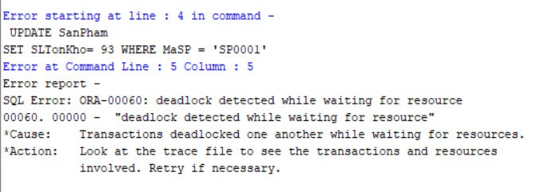

Sau khi thêm thủ tục:

# CHƯƠNG 5: THIẾT KẾ GIAO DIỆN

Chương 5 trình bày danh sách các màn hình có trong giao diện đồ họa của phần mềm hệ thống, và mô tả chi tiết các thành phần trên mỗi màn hình.

## 5.1. Danh sách các màn hình

### 5.1.1. Đăng nhập

|  |  |  |
| --- | --- | --- |
| STT | Màn hình | Chức năng |
| 1 | Đăng nhập | Đăng nhâp tài khoản |

### 5.1.2. Người quản lý

|  |  |  |
| --- | --- | --- |
| STT | Màn hình | Chức năng |
| 1 | Nhân viên | Tìm kiếm thông tin nhân viên; thêm, xóa, cập nhật thông tin nhân viên.  Tải lại dữ liệu. |
| 2 | Sản phẩm | Tìm kiếm thông tin sản phẩm, thêm, xóa, cập nhật thông tin sản phẩm.  Tải lại dữ liệu. |
| 3 | Danh mục sản phẩm | Hiển thị danh mục sản phẩm.  Thêm, xóa, sửa danh mục sản phẩm. |
| 4 | Thông tin cá nhân | Cập nhật thông tin cá nhân, thêm ảnh đại diện. |
| 5 | Báo cáo thống kê | Xem báo cáo thống kê theo sản phẩm, ngày, top 3 bán chạy, lựa chọn ngày bắt đầu – ngày kết thúc thống kê |
| 6 | Thêm nhân viên | Thực hiện thêm nhân viên |
| 7 | Cập nhật nhân viên | Thực hiện cập nhật nhân viên |
| 8 | Thêm danh mục | Thực hiện thêm danh mục |
| 9 | Thêm sản phẩm | Thực hiện thêm sản phẩm |
| 10 | Sửa sản phẩm | Thực hiện sửa sản phẩm |

### 5.1.3. Người bán hàng

|  |  |  |
| --- | --- | --- |
| **STT** | **Tên** | **Chức năng** |
| 1 | Tạo hóa đơn | Vào trang tạo hóa đơn dựa bằng cách điền các thông tin cần thiết, in hóa đơn, in phiếu giao hàng. |
| 2 | Quản lý khách hàng | Vào trang quản lý khách hàng, tìm kiếm khách hàng theo từ khóa.  Thêm, xóa, cập nhật thông tin khách hàng |
| 3 | Tạo phiếu hoàn trả | Tạo phiếu hoàn trả dựa trên mã hóa đơn, mã sản phẩm và lý do hoàn trả. |
| 4 | Xem thông tin cá nhân | Vào trang thông tin cá nhân, xem thông tin người bán hàng, chỉnh sửa và lưu cập nhật. |
| 5 | Tạo hóa đơn | Thực hiện tạo hóa đơn |
| 6 | Thêm khách hàng | Thêm khách hàng |
| 7 | Cập nhật khách hàng | Cập nhật thông tin khách hàng |

## 5.2. Mô tả các màn hình

### 5.2.1. Màn hình đăng nhập

Hình 10: Màn hình đăng nhập

|  |  |  |  |
| --- | --- | --- | --- |
| **STT** | **Tên** | **Kiểu** | **Chức năng** |
| 1 | Mã nhân viên | TextField | Nhập mã nhân viên |
| 2 | Mật khẩu | PasswordTextField | Nhập mật khẩu |
| 3 | Ẩn mật khẩu | JLabel | Ẩn/ hiện mật khẩu |
| 4 | Đăng nhập | Button | Đăng nhập tài khoản |

### 5.2.2. Màn hình giao diện chính của Người quản lý

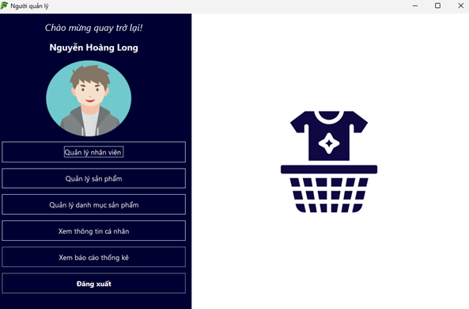

Hình 11: Màn hình giao diện chính của Người quản lý

|  |  |  |  |
| --- | --- | --- | --- |
| **STT** | **Tên** | **Kiểu** | **Chức năng** |
| 1 | Quản lý nhân viên | Button | Vào trang quản lý nhân viên |
| 2 | Quản lý sản phẩm | Button | Vào trang quản lý sản phẩm |
| 3 | Quản lý danh mục sản phẩm | Button | Vào trang quản lý danh mục sản phẩm |
| 4 | Xem thông tin cá nhân | Button | Vào trang thông tin cá nhân |
| 5 | Xem báo cáo thống kê | Button | Vào trang báo cáo thống kê |
| 6 | Đăng xuất | Button | Đăng xuất tài khoản |

### 5.2.3. Màn hình quản lý nhân viên

#### Màn hình chính Quản lý nhân viên

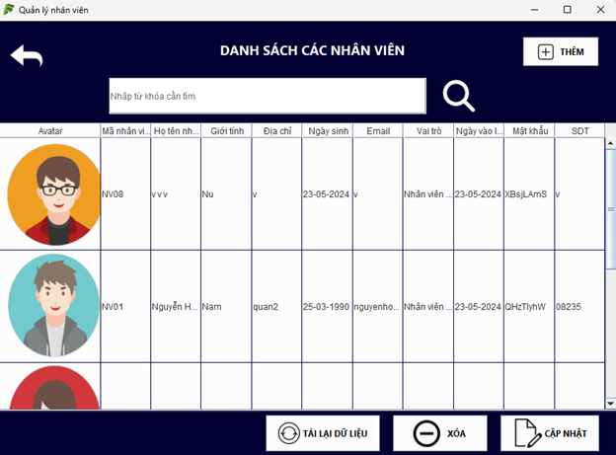

Hình 12: Màn hình quản lý nhân viên

|  |  |  |  |
| --- | --- | --- | --- |
| **STT** | **Tên** | **Kiểu** | **Chức năng** |
| 1 | Quay lại | Button | Thoát khỏi trang hiện tại |
| 2 | Thanh tìm kiếm | TextField | Nhập từ khóa nhân viên cần tìm kiếm (Mã nhân viên) |
| 3 | Tìm kiếm | Button | Tìm kiếm nhân viên theo từ khóa |
| 4 | Thêm | Button | Vào trang thêm nhân viên |
| 5 | Danh sách nhân viên | Table | Hiển thị danh sách nhân viên |
| 6 | Tải lại dữ liệu | Button | Tải lại trang |
| 7 | Xóa | Button | Xóa nhân viên đã chọn |
| 8 | Cập nhật | Button | Vào trang cập nhật thông tin nhân viên |

#### Màn hình Thêm nhân viên

10

Hình 13: Màn hình Thêm nhân viên

|  |  |  |  |
| --- | --- | --- | --- |
| **STT** | **Tên** | **Kiểu** | **Chức năng** |
| 1 | Quay lại | Button | Thoát khỏi trang hiện tại |
| 2 | Họ  Tên lót  Tên nhân viên | TextField | Điền họ tên nhân viên |
| 3 | Giới tính | RadioButton | Chọn giới tính nam/ nữ |
| 4 | Địa chỉ | TextField | Điền địa chỉ nhân viên |
| 5 | Số điện thoại | TextField | Điền số điện thoại nhân viên |
| 6 | Ngày sinh | DateChooser | Chọn ngày sinh |
| 7 | Email | TextField | Điền email nhân viên |
| 8 | Vai trò | RadioButton | Chọn vai trò Nhân viên/ Quản lý |
| 9 | Chọn ảnh | Button | Chọn ảnh từ thư mục |
| 10 | Thêm | Button | Chức năng thêm nhân viên |

#### Màn hình Cập nhật nhân viên

3

9

8

2

5

11

6

7

10

4

13

12

1

Hình 14: Màn hình cập nhật nhân viên

|  |  |  |  |
| --- | --- | --- | --- |
| **STT** | **Tên** | **Kiểu** | **Chức năng** |
| 1 | Ảnh đại diện | Label | Hiển thị ảnh đại diện nhân viên |
| 2 | Mã NV | Label | Hiển thị mã nhân viên |
| 3 | Họ/Tên lót/Tên | Label | Hiển thị họ, tên lót, tên nhân viên |
| 4 | Giới tính | Label | Hiển thị giới tính nhân viên |
| 5 | Địa chỉ | Label | Hiển thị địa chỉ nhân viên |
| 6 | Ngày sinh | Label | Hiển thị ngày sinh nhân viên |
| 7 | Số điện thoại | Label | Hiển thị số điện thoại nhân viên |
| 8 | Email | Label | Hiển thị email nhân viên |
| 9 | Vai trò quản lí/ nhân viên | RadioButton | Hiển thị vai trò quản lí |
| 10 | Mật khẩu | Label | Hiển thị mật khẩu |
| 11 | Ngày vào làm | Label | Hiển thị ngày vào làm |
| 12 | Cập nhật | Button | Chức năng cập nhật nhân viên |
| 13 | Nút quay lại | Button | Thoát khỏi màn hình cập nhật nhân viên |

### 5.2.4. Màn hình quản lý sản phẩm

#### Màn hình chính Quản lý sản phẩm

8

7

2

5

6

4

1

3

Hình 15: Màn hình Quản lý sản phẩm

|  |  |  |  |
| --- | --- | --- | --- |
| **STT** | **Tên** | **Kiểu** | **Chức năng** |
| 1 | Tìm kiếm | TextField | Nhập từ khóa tìm kiếm |
| 2 | Nút tìm kiếm | Button | Tìm kiếm theo từ khóa |
| 3 | Danh sách sản phẩm | Table | Hiển thị danh sách sản phẩm |
| 4 | Tải lại dữ liệu | Button | Tải lại danh sách sản phẩm |
| 5 | Xóa | Button | Xóa sản phẩm |
| 6 | Cập nhật | Button | Hiển thị giao diện cập nhật thông tin sản phẩm |
| 7 | Thêm | Button | Hiển thị giao diện thêm sản phẩm |
| 8 | Nút quay lại | Button | Thoát khỏi màn hình quản lí sản phẩm |

#### Màn hình Thêm sản phẩm

3

12

11

10

9

4

5

6

8

7

2

1

Hình 16: Màn hình Thêm sản phẩm

|  |  |  |  |
| --- | --- | --- | --- |
| **STT** | **Tên** | **Kiểu** | **Chức năng** |
| 1 | Ảnh đại diện | Label | Hiển thị ảnh sản phẩm |
| 2 | Chọn ảnh | Button | Chọn ảnh từ thư mục |
| 3 | Tên | TextField | Điền tên sản phẩm |
| 4 | Chất liệu | TextField | Điền chất liệu sản phẩm |
| 5 | Số lượng tồn kho | Spinner | Chọn số lượng sản phẩm tồn kho |
| 6 | Giá | TextField | Điền giá sản phẩm |
| 7 | Mã danh mục | ComboBox | Chọn danh mục sản phẩm |
| 8 | Năm sản xuất | Spinner | Chọn năm sản xuất sản phẩm |
| 9 | Màu sắc | TextField | Điền màu sắc sản phẩm |
| 10 | Kích cỡ | TextField | Điền kích cỡ sản phẩm |
| 11 | Thêm | Button | Chức năng thêm sản phẩm |
| 12 | Nút quay lại | Button | Thoát khỏi màn hình thêm sản phẩm |

#### Màn hình Cập nhật sản phẩm

2

13

12

11

10

6

5

4

3

7

9

8

1

Hình 17: Màn hình Cập nhật sản phẩm

|  |  |  |  |
| --- | --- | --- | --- |
| **STT** | **Tên** | **Kiểu** | **Chức năng** |
| 1 | Sửa ảnh | Button | Chọn ảnh từ thư mục |
| 2 | Nút quay lại | Button | Quay lại trang trước |
| 3 | Mã sản phẩm | Label | Hiển thị mã sản phẩm |
| 4 | Tên sản phẩm | Label | Hiển thị tên sản phẩm |
| 5 | Năm sản xuất | Label | Hiển thị năm sản xuất |
| 6 | Màu sắc | Label | Hiển thị màu sắc sản phẩm |
| 7 | Giá | TextField | Hiển thị và điền giá sản phẩm |
| 8 | Mã danh mục | Label | Hiển thị mã danh mục sản phẩm |
| 9 | Số lượng tồn kho | Spinner | Hiển thị và chọn số lượng sản phẩm tồn kho |
| 10 | Kích cỡ | Label | Hiển thị kích cỡ sản phẩm |
| 11 | Chất liệu | Label | Hiển thị chất liệu sản phẩm |
| 12 | Cập nhật | Button | Chức năng cập nhật sản phẩm |
| 13 | Ảnh sản phẩm | Label | Hiển thị ảnh sản phẩm |

### 5.2.5. Màn hình quản lý danh mục sản phẩm

#### Màn hình chính Quản lý danh mục

6

5

4

3

2

1

Hình 18: Màn hình Quản lý danh mục sản phẩm

|  |  |  |  |
| --- | --- | --- | --- |
| **STT** | **Tên** | **Kiểu** | **Chức năng** |
| 1 | Danh sách danh mục | Table | Hiển thị danh sách danh mục |
| 2 | Trở về | Button | Thoát khỏi màn hình quản lý danh mục |
| 3 | Hiển thị | Button | Tải lại dữ liệu |
| 4 | Thêm | Button | Hiển thị giao diện thêm danh mục |
| 5 | Sửa | Button | Hiển thị giao diện cập nhật danh mục |
| 6 | Xóa | Button | Xóa danh mục |

#### Màn hình Thêm danh mục

3

2

1

Hình 19: Màn hình Thêm danh mục sản phẩm

|  |  |  |  |
| --- | --- | --- | --- |
| **STT** | **Tên** | **Kiểu** | **Chức năng** |
| 1 | Tên danh mục | TextField | Điền tên danh mục |
| 2 | Mã STT | TextField | Điền mã STT |
| 3 | Lưu | Button | Thêm danh mục |

#### Màn hình Cập nhật danh mục sản phẩm

3

2

1

Hình 20: Màn hình Cập nhật danh mục

|  |  |  |  |
| --- | --- | --- | --- |
| **STT** | **Tên** | **Kiểu** | **Chức năng** |
| 1 | Thông tin danh mục | Table | Hiển thị thông tin danh mục |
| 2 | Hủy | Button | Thoát khỏi màn hình cập nhật danh mục |
| 3 | Lưu | Button | Cập nhật danh mục |

### 5.2.6. Màn hình Xem thông tin cá nhân – Người quản lý

12

13

11

10

8

7

6

2

3

5

4

9

1

Hình 21: Màn hình Xem thông tin cá nhân – Người quản lý

|  |  |  |  |
| --- | --- | --- | --- |
| **STT** | **Tên** | **Kiểu** | **Chức năng** |
| 1 | Ảnh đại diện | Label | Hiển thị ảnh đại diện nhân viên |
| 2 | Chọn ảnh | Button | Chọn ảnh từ thư mục |
| 3 | Họ/Tên lót/Tên | Label | Hiển thị họ, tên lót và tên nhân viên |
| 4 | Mã số | Label | Hiển thị mã số nhân viên |
| 5 | Ngày vào làm | Label | Hiển thị ngày vào làm |
| 6 | Ngày sinh | Label | Hiển thị ngày sinh nhân viên |
| 7 | Mật khẩu | Label | Hiển thị mật khẩu |
| 8 | Số điện thoại | TextField | Hiển thị và điền số điện thoại nhân viên |
| 9 | Vai trò | Label | Hiển thị vai trò nhân viên |
| 10 | Giới tính | Label | Hiển thị giới tính nhân viên |
| 11 | Địa chỉ | TextField | Hiển thị và điền địa chỉ nhân viên |
| 12 | Email | TextField | Hiển thị và điền email nhân viên |
| 13 | Lưu cập nhật | Button | Chức năng lưu cập nhật thông tin nhân viên |

### 5.2.7. Màn hình Xem báo cáo thống kê

2

1

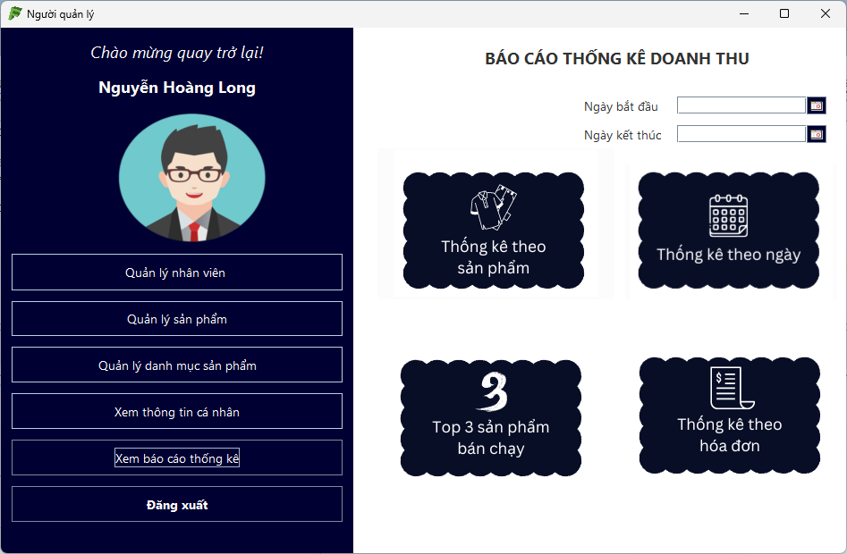

6

5

4

3

Hình 22: Màn hình xem báo cáo thống kê

|  |  |  |  |
| --- | --- | --- | --- |
| **STT** | **Tên** | **Kiểu** | **Chức năng** |
| 1 | Ngày bắt đầu | DateChooser | Chọn ngày bắt đầu |
| 2 | Ngày kết thúc | DateChooser | Chọn ngày kết thúc |
| 3 | Báo cáo theo sản phẩm | Button | Xuất báo cáo theo sản phẩm |
| 4 | Báo cáo theo ngày | Button | Xuất báo cáo theo ngày |
| 5 | Top 3 sản phẩm bán chạy | Button | Xuất top 3 sản phẩm bán chạy |
| 6 | Thống kê theo hóa đơn | Button | Xuất hóa đơn và tính toán |

### 5.2.8. Màn hình giao diện chính của Người bán hàng

5

4

3

2

1

Hình 23: Màn hình giao diện chính của Người bán hàng

|  |  |  |  |
| --- | --- | --- | --- |
| **STT** | **Tên** | **Kiểu** | **Chức năng** |
| 1 | Tạo hóa đơn | Button | Vào trang tạo hóa đơn |
| 2 | Quản lý khách hàng | Button | Vào trang quản lý khách hàng |
| 3 | Tạo phiếu hoàn trả | Button | Vào trang tạo phiếu hoàn trả |
| 4 | Xem thông tin cá nhân | Button | Vào trang thông tin cá nhân |
| 5 | Đăng xuất | Button | Đăng xuất tài khoản |

### 5.2.9. Màn hình tạo hóa đơn

20

19

18\

17

16

15

14

13

12

11

10

4

21

7

6

9

8

5

3

2

1

Hình 24: Màn hình tạo hóa đơn

|  |  |  |  |
| --- | --- | --- | --- |
| **STT** | **Tên** | **Kiểu** | **Chức năng** |
| 1 | Khách hàng thành viên | CheckBox | Chọn khách hàng thành viên |
| 2 | Số điện thoại khách hàng | TextField | Điền số điện thoại khách hàng |
| 3 | Kiểm tra | Button | Kiểm tra khách hàng thành viên |
| 4 | Danh sách chi tiết hóa đơn | Table | Hiển thị danh sách chi tiết hóa đơn |
| 5 | Giao hàng | CheckBox | Chọn giao hàng |
| 6 | Phí giao hàng | Label | Hiển thị phí giao hàng |
| 7 | Tên người nhận | TextField | Điền tên người nhận |
| 8 | Số điện thoại người nhận | TextField | Điền số điện thoại người nhận |
| 9 | Ghi chú | TextField | Điền ghi chú |
| 10 | Địa chỉ giao hàng | TextField | Điền địa chỉ giao hàng |
| 11 | In PGH | Button | Xuất phiếu giao hàng |
| 12 | Reset | Button | Tạo lại giao diện thêm hóa đơn |
| 13 | In hóa đơn | Button | Xuất hóa đơn |
| 14 | Thêm | Button | Thêm hóa đơn |
| 15 | Danh mục sản phẩm | ComboBox | Chọn danh mục sản phẩm |
| 16 | Tìm kiếm | TextField | Nhập mã sản phẩm cần tìm |
| 17 | Nút tìm kiếm | Button | Tìm kiếm theo mã sản phẩm |
| 18 | Danh sách sản phẩm | Table | Hiển thị danh sách sản phẩm |
| 19 | Số lượng | Spinner | Chọn số lượng sản phẩm |
| 20 | Thêm vào hóa đơn | Button | Thêm chi tiết hóa đơn vào danh sách chi tiết hóa đơn |
| 21 | Nút quay lại | Button | Thoát khỏi màn hình hiện tại |

### 5.2.10. Màn hình Quản lý khách hàng

#### a. Màn hình chính Quản lý khách hàng

6

2

5

4

3

1

Hình 25: Màn hình quản lý khách hàng

|  |  |  |  |
| --- | --- | --- | --- |
| **STT** | **Tên** | **Kiểu** | **Chức năng** |
| 1 | Tìm kiếm số điện thoại | TextField | Nhập số điện thoại khách hàng |
| 2 | Thêm | Button | Hiển thị giao diện thêm khách hàng |
| 3 | Danh sách khách hàng | Table | Hiển thị danh sách khách hàng |
| 4 | Xóa | Button | Xóa khách hàng |
| 5 | Cập nhật | Button | Hiển thị giao diện cập nhật thông tin khách hàng |
| 6 | Nút quay lại | Button | Thoát khỏi màn hình quản lí khách hàng |

#### b. Màn hình Thêm khách hàng

9

8

6

4

2

7

5

3

1

Hình 26: Màn hình Thêm khách hàng

|  |  |  |  |
| --- | --- | --- | --- |
| **STT** | **Tên** | **Kiểu** | **Chức năng** |
| 1 | Họ/ Tên lót/ Tên | TextField | Điền họ, tên lót, tên khách hàng |
| 2 | Giới tính nam/ nữ | RadioButton | Chọn giới tính nam/ nữ |
| 3 | Địa chỉ | TextField | Điền địa chỉ khách hàng |
| 4 | Tỉnh/ Thành | ComboBox | Chọn tỉnh/thành phố |
| 5 | Ngày sinh | DateChooser | Chọn ngày sinh |
| 6 | Số điện thoại | TextField | Điền số điện thoại khách hàng |
| 7 | Email | TextField | Điền email khách hàng |
| 8 | Thêm | Button | Thêm khách hàng |
| 9 | Nút quay lại | Button | Thoát khỏi màn hình thêm khách hàng |

#### Màn hình Cập nhật thông tin khách hàng

10

1

3

9

8

6

7

5

4

2

Hình 27: Màn hình Cập nhật thông tin khách hàng

|  |  |  |  |
| --- | --- | --- | --- |
| **STT** | **Tên** | **Kiểu** | **Chức năng** |
| 1 | Mã KH | Label | Hiển thị mã khách hàng |
| 2 | Họ/Tên lót/ Tên | Label | Hiển thị họ, tên lót, tên khách hàng |
| 3 | Giới tính | Label | Hiển thị giới tính khách hàng |
| 4 | Địa chỉ | TextField | Hiển thị và điền địa chỉ khách hàng |
| 5 | Ngày sinh | Label | Hiển thị ngày sinh khách hàng |
| 6 | Email | TextField | Hiển thị và điền email khách hàng |
| 7 | Thứ hạng | Label | Hiển thị thứ hạng khách hàng |
| 8 | Doanh số | Label | Hiển thị doanh số khách hàng |
| 9 | Cập nhật | Button | Chức năng cập nhật thông tin khách hàng |
| 10 | Nút quay lại | Button | Thoát khỏi màn hình thông tin khách hàng |

### 5.2.11. Màn hình Tạo phiếu hoàn trả

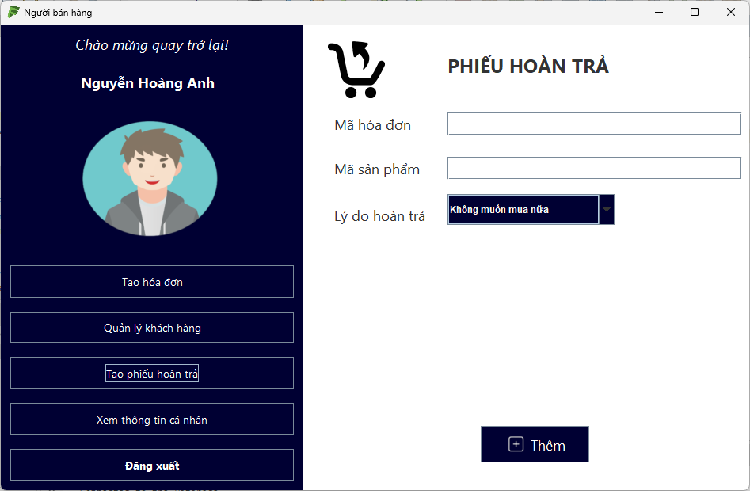

1

4

3

2

Hình 28: Màn hình Tạo phiếu hoàn trả

|  |  |  |  |
| --- | --- | --- | --- |
| **STT** | **Tên** | **Kiểu** | **Chức năng** |
| 1 | Mã hóa đơn | TextField | Điền mã hóa đơn |
| 2 | Mã sản phẩm | TextField | Điền mã sản phẩm |
| 3 | Lý do hoàn trả | jCombobox | Chọn lí do hoàn trả |
| 4 | Thêm | Button | Thêm phiếu hoàn trả |

### 5.2.12. Màn hình Xem thông tin cá nhân – Người bán hàng

11

6

13

12

10

5

4

2

3

9

8

7

1

Hình 29: Màn hình Xem thông tin cá nhân - Người bán hàng

|  |  |  |  |
| --- | --- | --- | --- |
| **STT** | **Tên** | **Kiểu** | **Chức năng** |
| 1 | Ảnh đại diện | Label | Hiển thị ảnh đại diện nhân viên |
| 2 | Chọn ảnh | Button | Chọn ảnh từ thư mục |
| 3 | Họ/ Tên lót/ Tên nhân viên | Label | Hiển thị họ, tên lót, tên nhân viên |
| 4 | Mã số nhân viên | Label | Hiển thị mã số nhân viên |
| 5 | Ngày vào làm | Label | Hiển thị ngày vào làm của nhân viên |
| 6 | Ngày sinh | Label | Hiển thị ngày sinh nhân viên |
| 7 | Mật khẩu | Label | Hiển thị mật khẩu của nhân viên |
| 8 | Số điện thoại | TextField | Hiển thị và điền số điện thoại nhân viên |
| 9 | Vai trò | Label | Hiển thị vai trò nhân viên |
| 10 | Giới tính | Label | Hiển thị giới tính nhân viên |
| 11 | Địa chỉ | TextField | Hiển thị và điền địa chỉ nhân viên |
| 12 | Email | TextField | Hiển thị và điền email nhân viên |
| 13 | Lưu cập nhật | Button | Lưu cập nhật nhân viên |

## 5.3. Các form và report

**5.3.1. Hóa đơn**

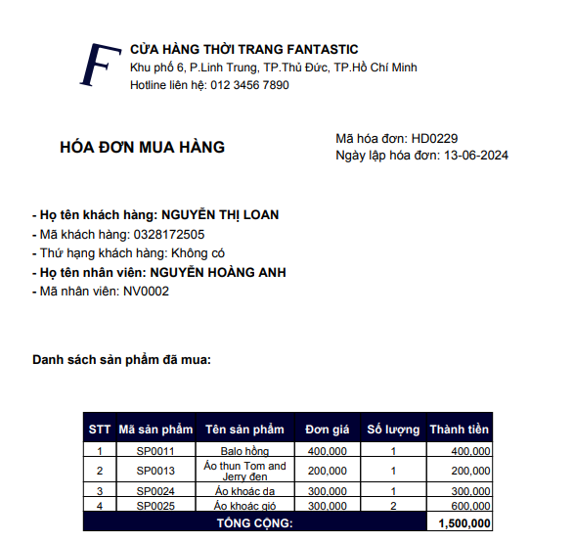

Hình : Xuất hóa đơn mua hàng - 1

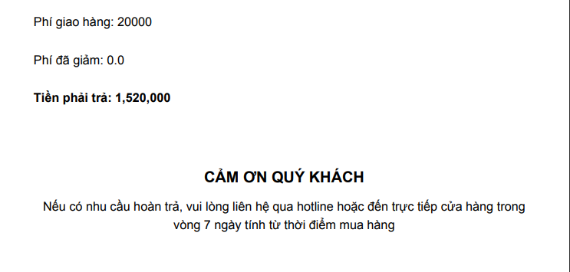

Hình : Xuất hóa đơn mua hàng - 2

**5.3.2. Phiếu giao hàng**

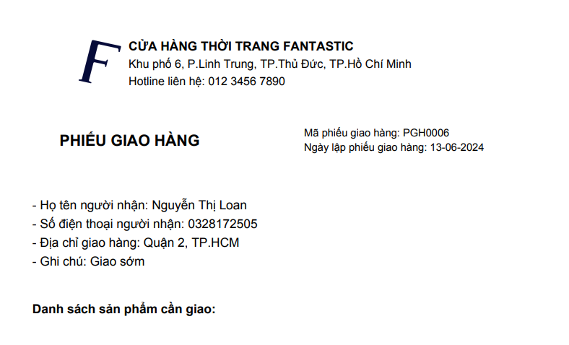

Hình : Xuất phiếu giao hàng - 1

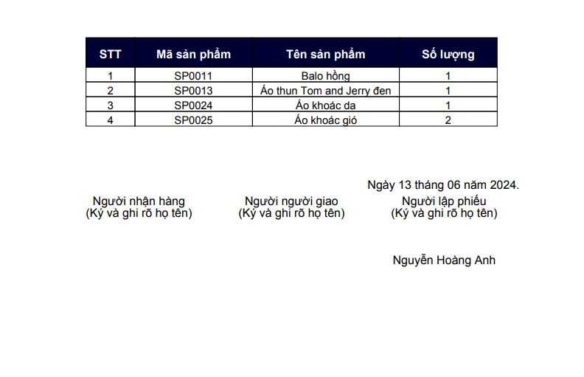

Hình : Xuất phiếu giao hàng - 2

### 5.3.3. Thống kê theo sản phẩm

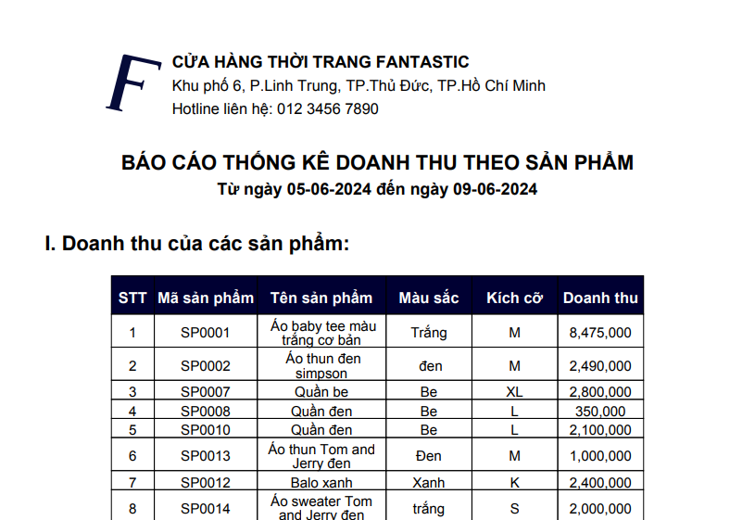

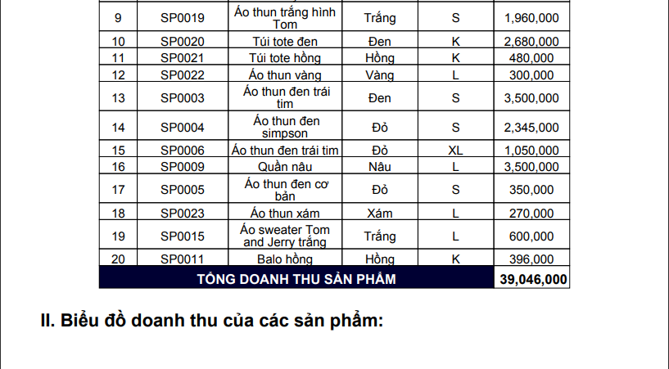

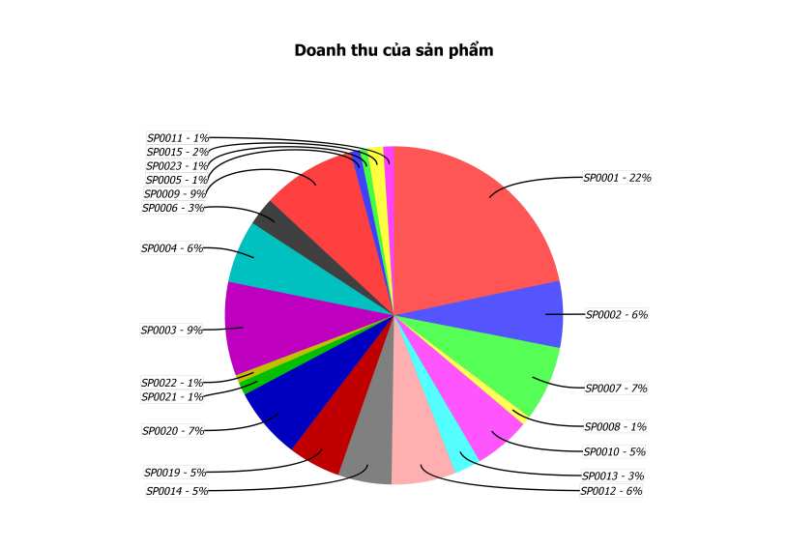

Hình : Thống kê doanh thu theo sản phẩm và biếu đồ (3 hình)

* + 1. **Thống kê theo hóa đơn**

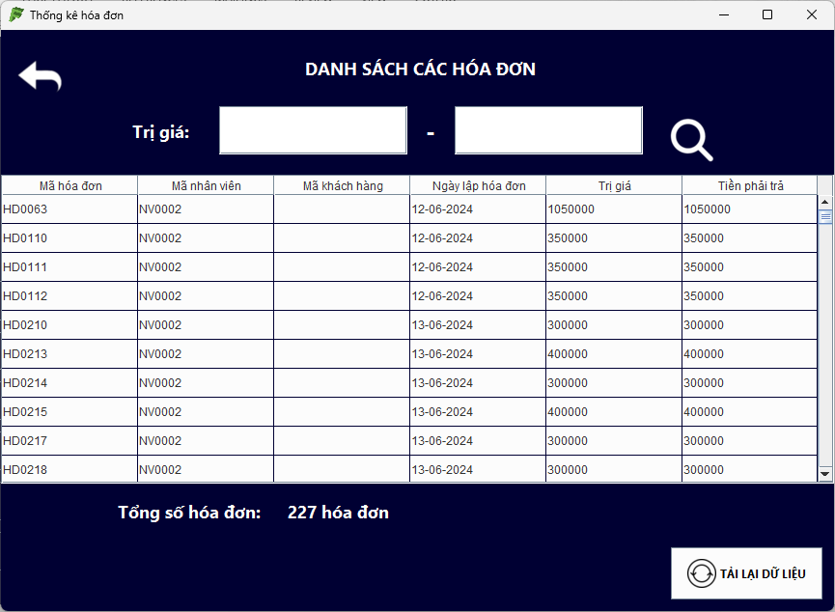

Hình : Màn hình thống kê theo hóa đơn

* + 1. **Thống kê theo ngày**

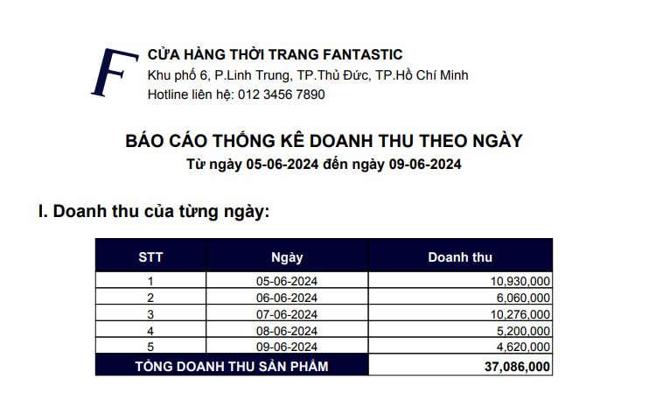

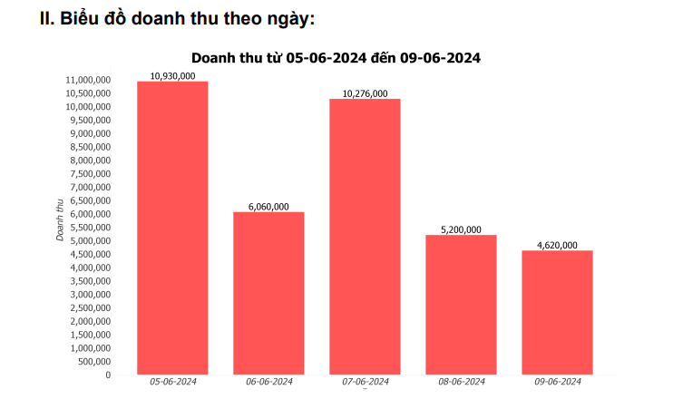

Hình : Thống kê doanh thu theo ngày và biểu đồ (2 hình)

# CHƯƠNG 6: CÁC CÔNG NGHỆ, PHẦN MỀM SỬ DỤNG TRONG ĐỒ ÁN

Chương 6 trình bày các công nghệ, phần mềm được nhóm thực hiện đồ án sử dụng để thực hiện xây dựng hệ thống quản lý bán hàng

## 6.1. Oracle Database 21c

Cơ sở dữ liệu Oracle (thường được gọi là Oracle DBMS, Oracle Autonomous Database, hoặc đơn giản là Oracle) là một hệ quản trị cơ sở dữ liệu đa mô hình(Anon n.d.-c) do Tập đoàn Oracle sản xuất và tiếp thị



Hình 37: Oracle Database 21c

Linh Download: <https://www.oracle.com/database/technologies/oracle21c-windows-downloads.html>

Đối với phiên bản 21c trở lên, Oracle Database có thể được cài đặt với hai hình thức: Container Database (CDB) và non-Container Database (non-CDB). Sinh viên khi cài đặt nên cài dưới dạng non-CDB để dễ thao tác và sử dụng.

Nhóm thực hiện đồ án sử dụng Oracle Database 21c làm hệ quản trị cơ sở dữ liệu cho hệ thống phần mềm.

## 6.2. Apache NetBeans IDE 21

Apache NetBeans IDE là một môi trường phát triển tích hợp (IDE) mạnh mẽ, được sử dụng rộng rãi để phát triển các ứng dụng bằng nhiều ngôn ngữ lập trình như Java, PHP, C/C++, HTML5, và JavaScript. NetBeans hỗ trợ đầy đủ các công cụ cần thiết để phát triển phần mềm từ giai đoạn thiết kế, viết mã, kiểm thử đến triển khai.

Hình 38: Apache NetBeans IDE

Link download: [Apache NetBeans IDE 21 Download](https://netbeans.apache.org/download/index.html)

Người dùng có thể sử dụng các tài khoản email edu.vn để đăng ký và nhận các bản cập nhật mới nhất cũng như hỗ trợ từ cộng đồng NetBeans.

Apache NetBeans IDE cung cấp công cụ kéo thả để thiết kế giao diện, giúp lập trình viên dễ dàng tạo ra các ứng dụng với giao diện người dùng thân thiện mà không cần viết quá nhiều mã.

Nhóm thực hiện đồ án sử dụng Apache NetBeans IDE 21 làm môi trường lập trình chính và duy nhất cho dự án này.

## 6.3. Git

Git là một hệ thống quản lý mã nguồn phân tán mạnh mẽ, cho phép các nhà phát triển theo dõi các thay đổi trong mã nguồn và phối hợp làm việc theo nhóm một cách hiệu quả. Git hỗ trợ nhiều nền tảng như GitHub, Bitbucket, và GitLab, và có thể chạy trên các hệ điều hành macOS, Windows, và Linux.



Hình : Git

* **Link Download**: [Git Download](https://git-scm.com/downloads)

Nhóm thực hiện đồ án sử dụng Git để quản lý và đồng bộ mã nguồn, script cơ sở dữ liệu cùng nhiều tài nguyên khác. Git giúp chúng tôi dễ dàng theo dõi lịch sử thay đổi của dự án, hợp tác với nhau một cách hiệu quả và đảm bảo rằng tất cả các thành viên trong nhóm đều làm việc trên phiên bản mới nhất của mã nguồn.

# CHƯƠNG 7: LỜI KẾT

Chương 7 trình bày về ưu điểm và nhược điểm của phần mềm, cũng như nêu ra các kết quả đạt được của đề tài đồ án và hướng phát triển tiếp theo của đề tài.

## 7.1. Ưu điểm của ứng dụng

* Đồ án xây dựng được các chức năng có thể xử lý các tình huống khác nhau trong thực tế;
* Giao diện đẹp, không mang tới sự khó chịu cho người sử dụng;
* Các chức năng tương đối dễ sử dụng và tiếp cận;
* Xử lý các cập nhật và truy vấn thông tin một cách chính xác từ cơ sở dữ liệu;
* Đồ án cung cấp và củng cố kiến thức cho môn học Lập trình Java.

## 7.2. Nhược điểm của ứng dụng

Chưa tạo được các chi tiết như (jTable, jCombobox,…) với cấu hình đẹp.

## 7.3. Kết quả đạt được

* Xây dựng và thiết kế cơ sở dữ liệu cho ứng dụng.
* Xây dựng các tính năng tương đối đầy đủ đã đặt ra trước đo
* Hoàn thành đúng hạn đã được yêu cầu.
* Nhận biết được các truy xuất đồng thời.

### 7.3.1. Thành công

Biết cách thiết kế và xây dựng một hệ thống ứng dụng thực tiễn cũng như cách quản lý một dự án công nghệ thông tin.

Nâng cao kĩ năng lập trình với ngôn ngữ Java và ngôn ngữ truy vấn dữ liệu SQL.

Biết các quản lý, lưu trữ các source code trên Git và sử dụng tài nguyên chung, quản lý thời gian hiệu quả.

Hình thành các kĩ năng học tập và làm việc nhóm.

Đặc biệt, là xây dựng thành công phần mềm “Quản lý hệ thống bán hàng” với các chức năng như: quản lý nhân viên, khách hàng, sản phẩm, danh mục sản phẩm; tạo và in hóa đơn, phiếu giao hàng, phiếu hoàn trả; **cung** cấp các báo cáo về doanh thu, số lượng bán hàng, và phân tích dữ liệu kinh doanh.

Chúng em tin rằng những kiến thức và kỹ năng học được từ dự án này sẽ là nền tảng vững chắc cho các dự án tiếp theo và giúp ích nhiều trong con đường phát triển sự nghiệp sau này

### 7.3.2. Hạn chế

Là sản phẩm đầu, nên việc hình thành cũng như chuyển giao các giai đoạn còn nhiều thiếu sót.

Kinh nghiệm trong quản lý dự án còn non trẻ, nên việc phân chia công việc còn chưa đều.

### 7.4. Hướng phát triển

Thứ nhất, nhóm cần khắc phục những nhược điểm còn tồn tại: sử dụng các công nghệ tiên tiến và hiện đại hơn để cải thiện giao diện, nâng cao trải nghiệm người dùng và đưa phần mềm lên môi trường mạng Internet. Ngoài ra, cần trau dồi kỹ năng quản lý dự án để điều hành dự án một cách trơn tru và hiệu quả hơn.

Thứ hai, tập trung phát triển trình độ và kỹ năng lập trình của các thành viên, đặc biệt là làm quen và sử dụng các ngôn ngữ lập trình phổ biến hiện nay như Java, PHP,... Điều này giúp đội ngũ lập trình viên nâng cao năng lực, đáp ứng tốt hơn các yêu cầu kỹ thuật của dự án.

Cuối cùng, phát triển ứng dụng một cách hoàn thiện hơn, bổ sung đầy đủ các tính năng được đề ra ban đầu. Cập nhật và thêm một số tính năng mới nhằm đáp ứng nhu cầu của người dùng, ví dụ như: theo dõi lịch sử mua hàng, tư vấn sản phẩm trực tuyến, cải thiện hệ thống quản lý kho và cập nhật trạng thái đơn hàng theo thời gian thực. Cải thiện giao diện ứng dụng để người dùng có cái nhìn trực quan và thân thiện hơn, tạo điều kiện thuận lợi cho việc quản lý và mua sắm hàng hóa.

Đường link drive thư mục đồ án: <https://drive.google.com/drive/folders/1-oZdjikJ0BmbulBhfkYl1ctNdUOLa2lV?usp=sharing>